# vscode插件

wxml – language 在vscode中写微信小程序项目的语法提示、

# 注意点

## input表单事件

input可以通过将type设置为nickname来获取用户昵称(详情请搜索【内置api】这个关键字)

但是input表单在文档上并没有提示有change事件，但是也可以用就是了。

在开发者工具中，使用input的blur事件会有些小bug，但是在实际使用中是没有的

具体问题演示可以看视频：

D:\前端\学习资料\微信小程序pro资料\04-享+生活小程序\视频\day06\03-享+社区-个人资料-1.itcast

# 小技巧

## 技巧1

如下图,卡片设置了外边距，导致按钮不贴边，但是必须有外边距效果



解决方案：给最外层的容器添加padding即可

局限：需要一整个页面都是有边距的效果

## mark

除了往url后面拼接参数之后，还可以使用mark来传递参数

可以用来传递参数



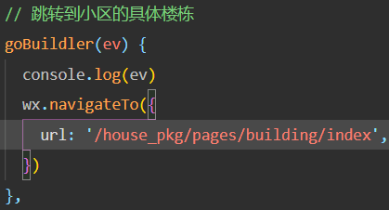

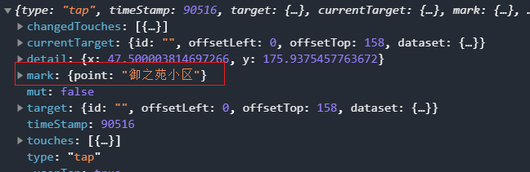

# 基础

## 事件

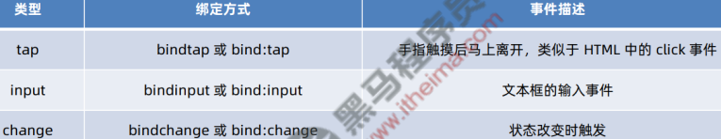

### bindtap 的语法格式

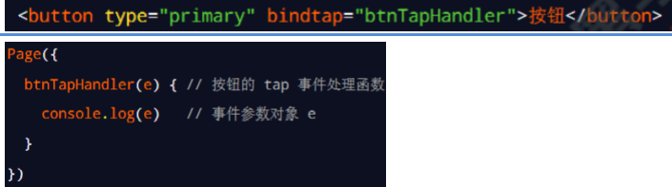

### 事件传参

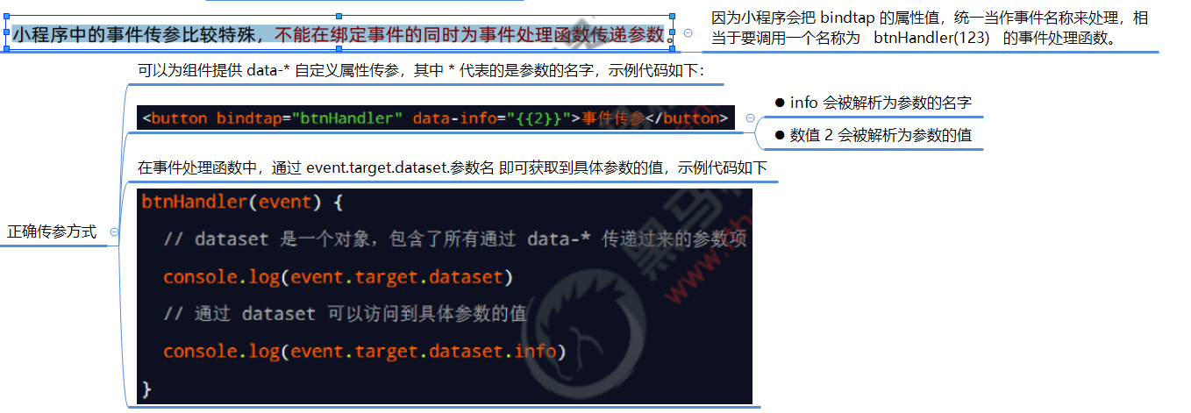

### 事件对象

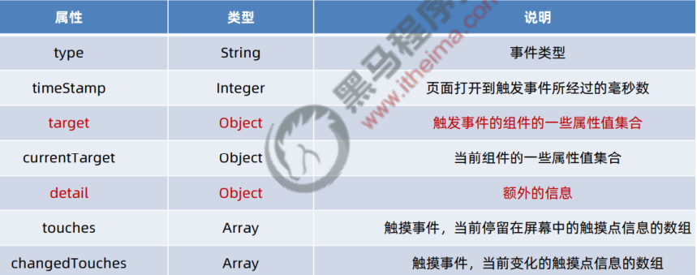

#### target 和 currentTarget 的区别

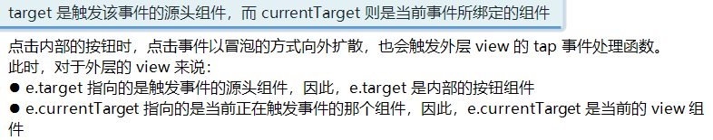

## 发送网络请求

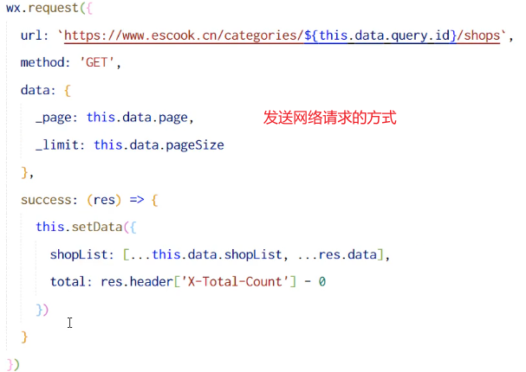

## 接收传递的参数

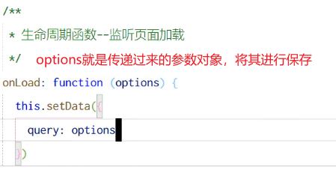

## 动态设置页面标题

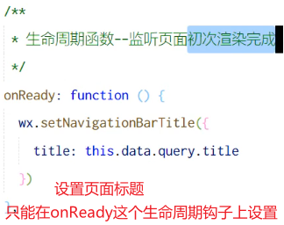

## loading效果

### 设置loading

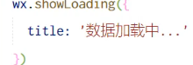

### 隐藏loading

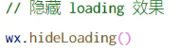

## 页面相关事件处理函数--监听用户下拉动作

   */

  onPullDownRefresh: function () {

  },

## 页面上拉触底事件的处理函数

   */

  onReachBottom: function () {

    if(this.data.flag) return

    this.setData({page:this.data.page+1})

    this.getGoodsList()

  },

## app.json文件的页面配置(开启下拉刷新等)

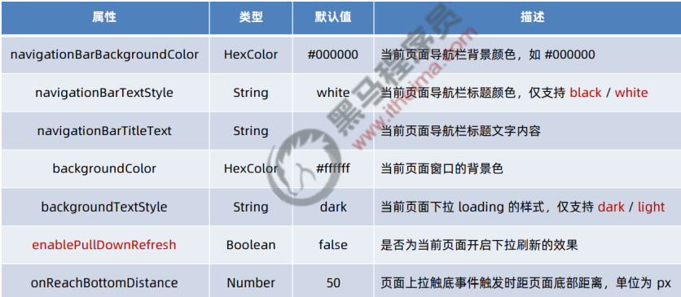

## 关闭下拉刷新



## 好的写法

getGoodsList(cb){

    …

      complete:()=>{

        wx.hideLoading()

        this.setData({flag:false})

        cb && cb() // 用传入的参数决定是否执行某些方法

      }

    })

  },

    this.getGoodsList(()=>{

      wx.stopPullDownRefresh()

    })

## wx:for循环的使用

默认情况下wx:for的item名称是item，索引名称是index

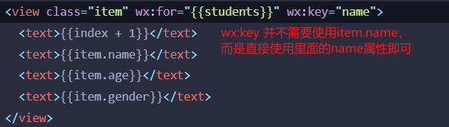

但是如果循环有两层呢？那么默认的item名和索引名不是重复了?所以需要自定义，如下图

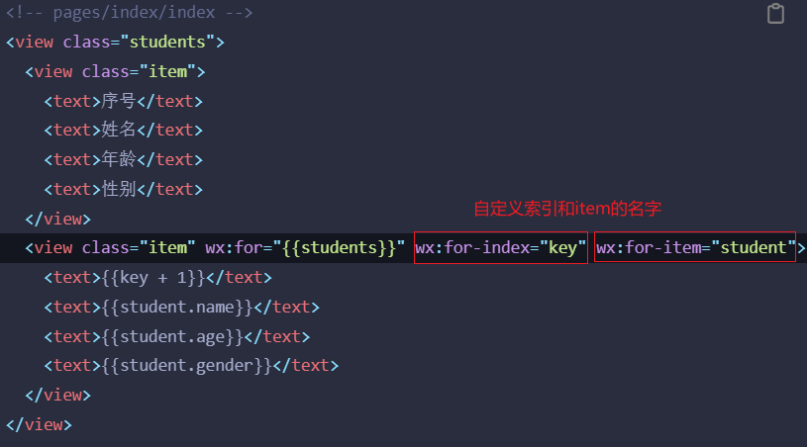

数组元素数据类型为基本数据类型

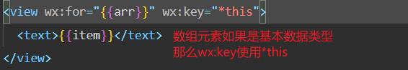

## tabbar配置

app.json文件中的tabbar配置项

[全局配置 | 微信开放文档 (qq.com)](https://developers.weixin.qq.com/miniprogram/dev/reference/configuration/app.html#tabBar)

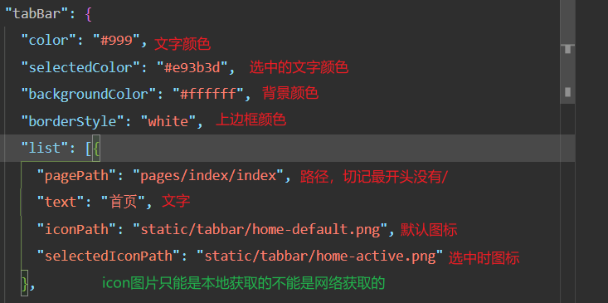

## 场景值(用户以什么方式打开小程序)

所谓的场景描述的是用户打开小程序的方式，如扫码、搜索、分享等，并且每个场景都对应了一个数值，即场景值，根据这个场景值来判断用户打开小程序的方式，进而分析用户的行为，常见的场景值如下表所示：

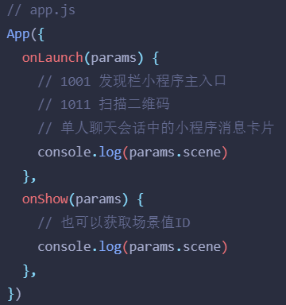 

## 页面跳转，参数获取

只能在load生命周期中获取

onLoad(options){

console.log(options) // 参数

}

## wx.showLoading

wx.showLoading({

title:”内容”,

mask:true // 蒙版----防止在加载时，用户点击了页面中的其他按钮

})

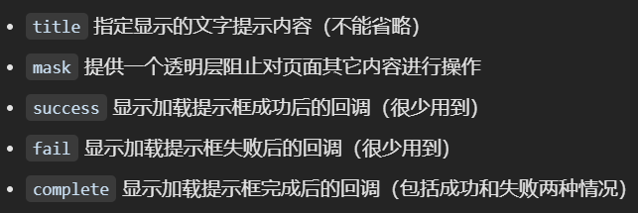

## wx.showToast

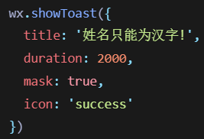

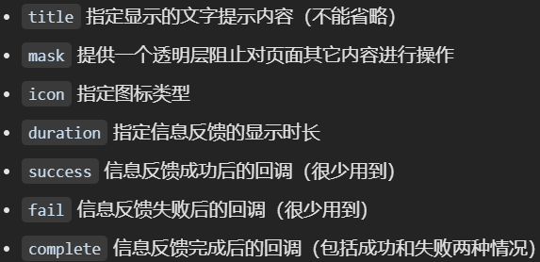

## *(超级重要)自定义构建目录结构*

[npm 支持 | 新鲜、亲民、快捷 (botue.com)](https://enjoy-plus.botue.com/wechat/npm.html)

大型的项目，默认的目录结构不适合后续的维护，需要自定义

配置的文件路径：/project.config.json

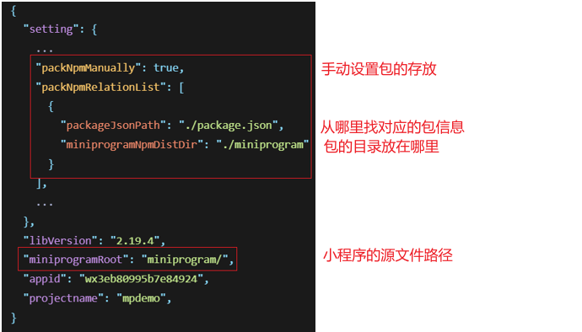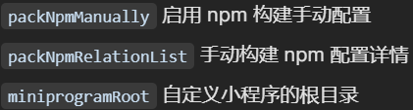

{

"setting": {

...

"packNpmManually": true,

"packNpmRelationList": [

{

"packageJsonPath": "./package.json",

"miniprogramNpmDistDir": "./miniprogram"

}

],

...

},

"libVersion": "2.19.4",

"miniprogramRoot": "miniprogram/",

"appid": "wx3eb80995b7e84924",

"projectname": "mpdemo",

}

## 导航

### 声明式导航

#### 动态传递参数



⚫ 在页面上声明一个 <navigator> 导航组件

⚫ 通过点击 <navigator> 组件实现页面跳转

#### 导航到 tabBar 页面

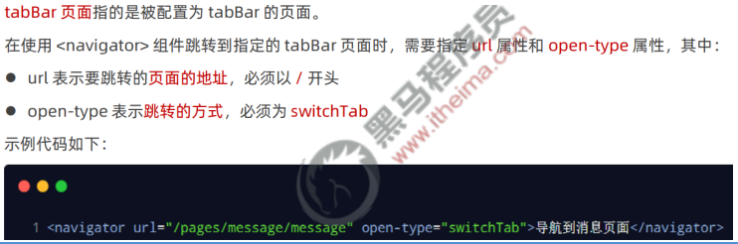

#### 导航到非 tabBar 页面

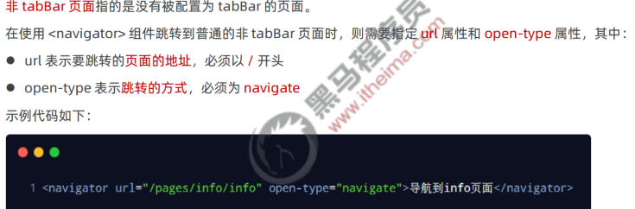

#### 后退导航

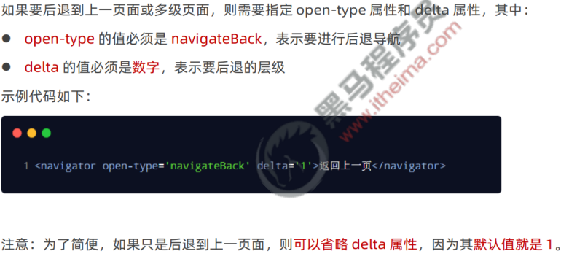

### ② 编程式导航

⚫ 调用小程序的导航 API，实现页面的跳转

#### 导航到 tabBar 页

调用 wx.navigateBack(Object object) 方法，可以返回上一页面或多级页面。其中 Object 参数对象可选的

属性列表如下：

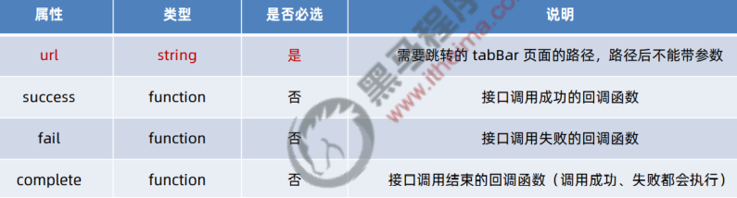

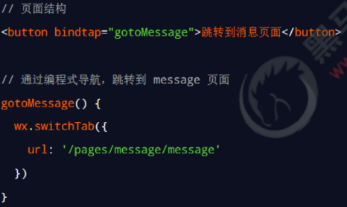

#### 导航到非 tabBar 页面

调用 wx.navigateTo(Object object) 方法，可以跳转到非 tabBar 的页面。其中 Object 参数对象的属性列表如下：

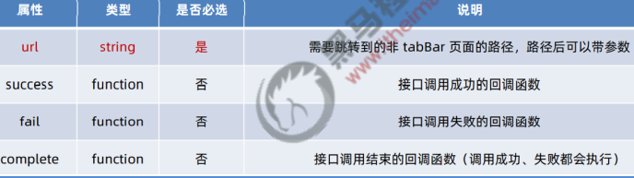

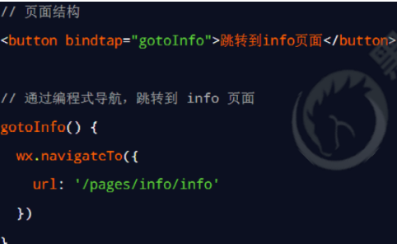

#### 后退导航

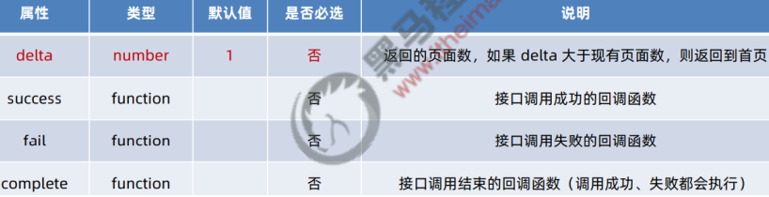

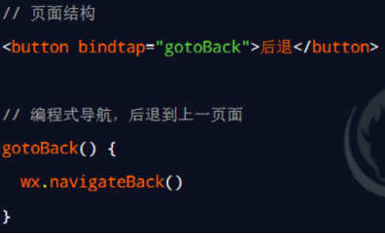

### 导航传参

#### 声明式导航传参

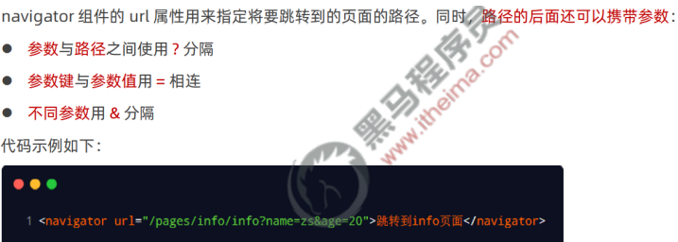

#### 编程式导航传参

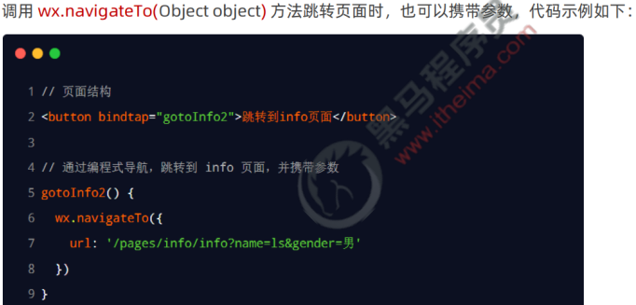

#### 在 onLoad 中接收导航参数

通过声明式导航传参或编程式导航传参所携带的参数，可以直接在 onLoad 事件中直接获取到，示例代码如下

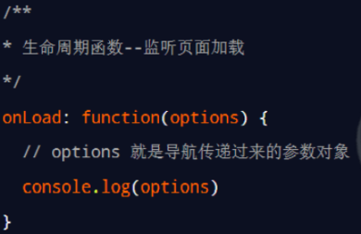

## 组件

### 组件的注册

#### 局部注册

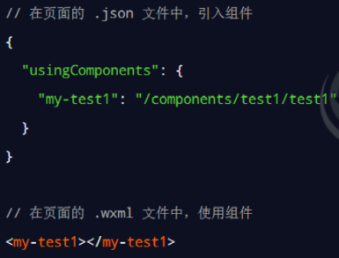

#### 全局注册

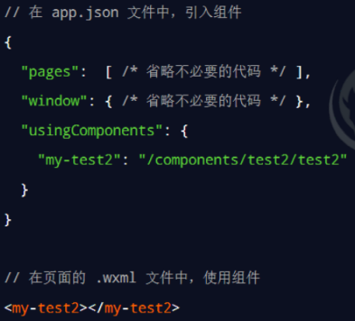

### 样式隔离

页面的类样式不会影响组件的样式，但其他选择器会

默认情况下，自定义组件的样式隔离特性能够防止组件内外样式互相干扰的问题。但有时，我们希望在外界能够控制组件内部的样式，此时，可以通过 styleIsolation 修改组件的样式隔离选项，用法如下

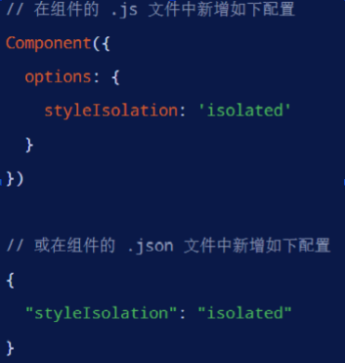

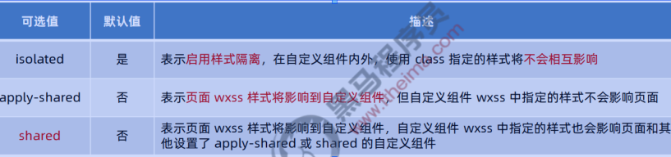

### 接收父组件/页面传递的属性值

this.properties.xxx

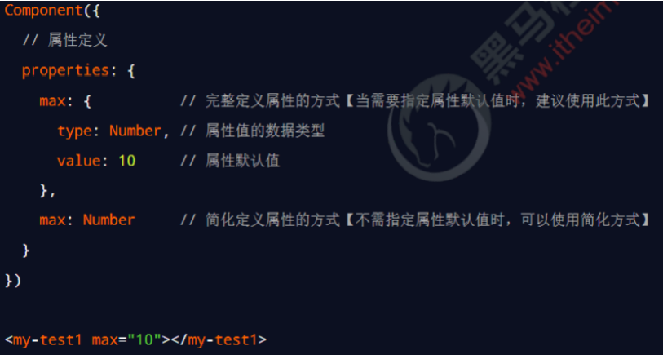

### data和properties所定义的数据是放置在同一个对象中的

this.data === this.properties // true

只是人为的对其进行了功能的划分

⚫ data 更倾向于存储组件的私有数据

⚫ properties 更倾向于存储外界传递到组件中的数据

### 数据监听器Observers

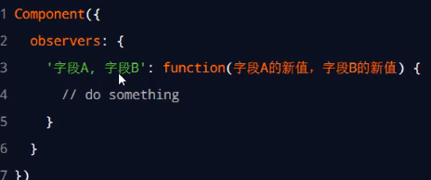

#### 监听对象单个属性的变化

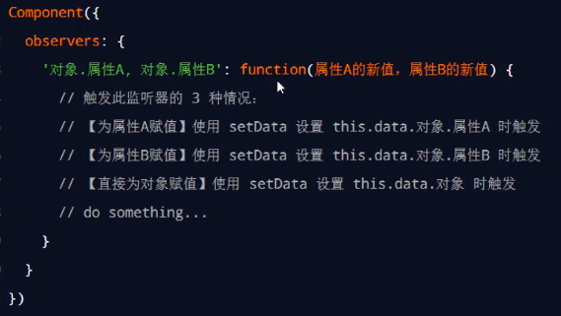

#### 监听对象上所有属性的变化

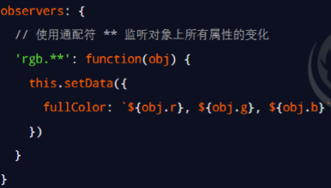

## 纯数据字段pureDataPattern

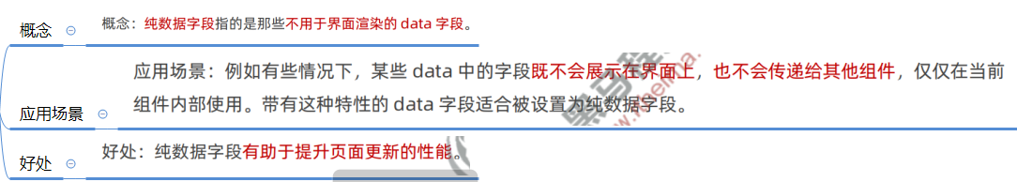

### 使用方式



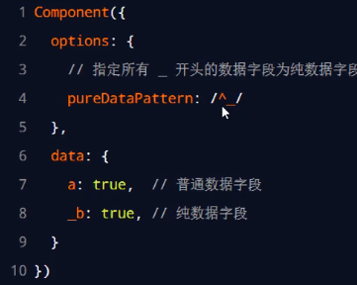

## 生命周期

### 组件的生命周期

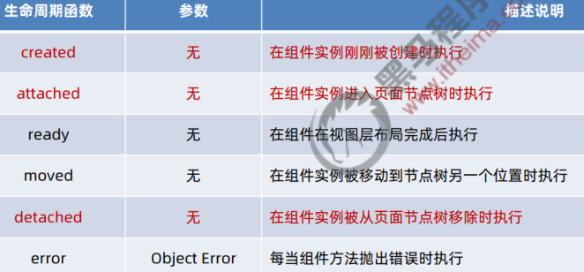

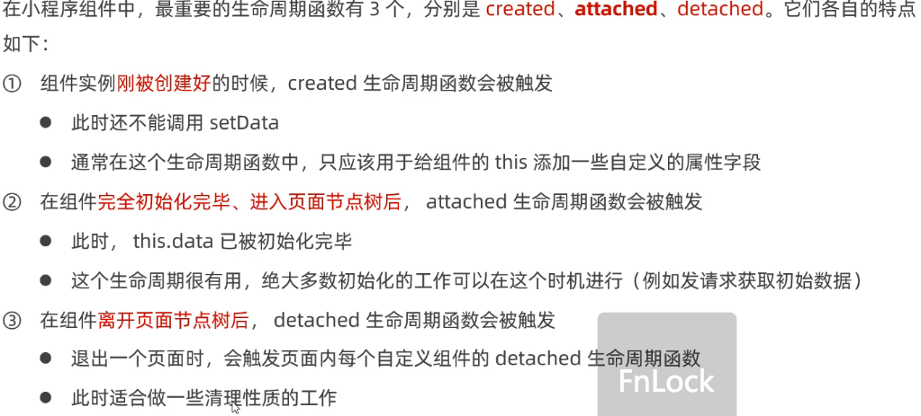

#### 组件生命周期的定义方式

两种同时存在，以新的为主

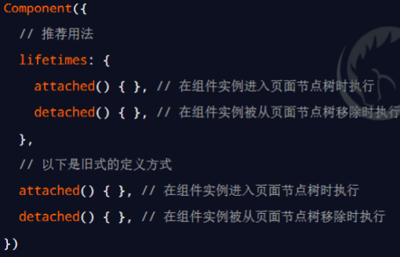

#### 组件所在页面的生命周期函数

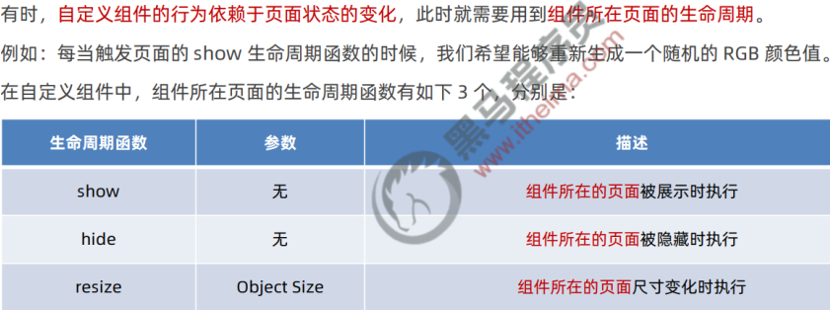

##### 组件所在页面的生命周期函数，需要定义在 pageLifetimes 节点中，示例代码如下

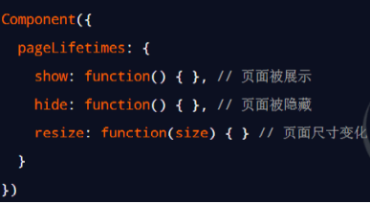

### 应用的生命周期

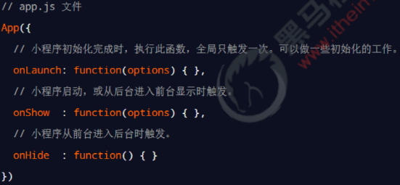

### 页面的生命周期

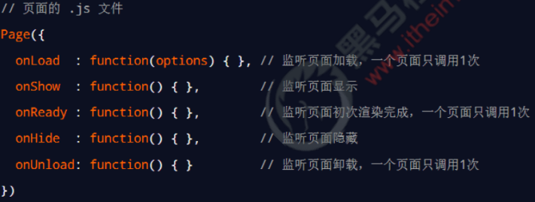

## wxs

### 什么是 wxs

WXS（WeiXin Script）是小程序独有的一套脚本语言，结合 WXML，可以构建出页面的结构

### wxs 的应用场景

wxml 中无法调用在页面的 .js 中定义的函数，但是，wxml 中可以调用 wxs 中定义的函数。因此，小程序中wxs 的典型应用场景就是【“过滤器”】

### 内嵌 wxs 脚本

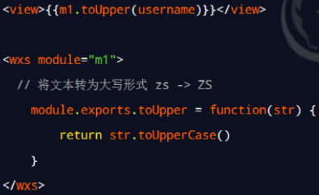

### 定义外联的 wxs 脚本

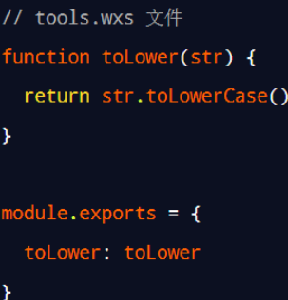

### 使用外联的 wxs 脚本

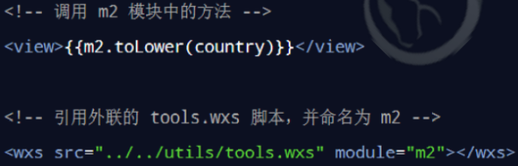

### WXS 的特点

#### 与 JavaScript 不同

为了降低 wxs（WeiXin Script）的学习成本， wxs 语言在设计时借大量鉴了 JavaScript 的语法。但是本质上，wxs 和 JavaScript 是完全不同的两种语言

#### 不能作为组件的事件回调

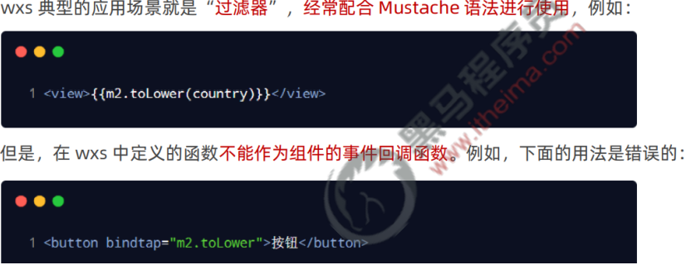

#### 隔离性

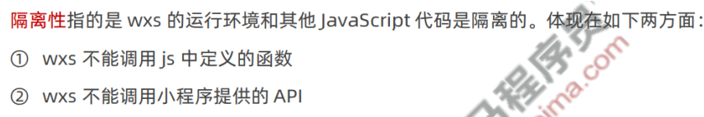

#### 性能好

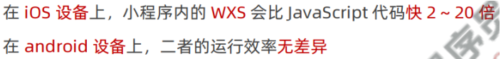

## 双向数据绑定

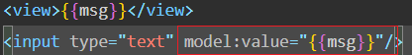

## 插槽

### 单个插槽

在小程序中，默认每个自定义组件中只允许使用一个 <slot> 进行占位，这种个数上的限制叫做单个插槽

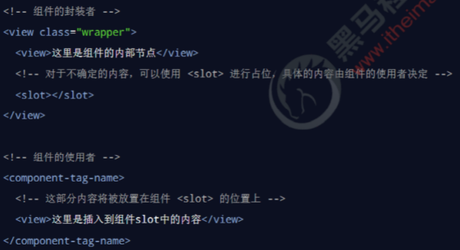

### 启用多个插槽

在小程序的自定义组件中，需要使用多 <slot> 插槽时，可以在组件的 .js 文件中，通过如下方式启用

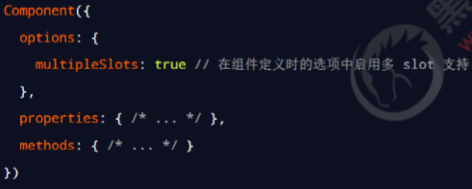

### 定义多个插槽

可以在组件的 .wxml 中使用多个 <slot> 标签，以不同的 name 来区分不同的插槽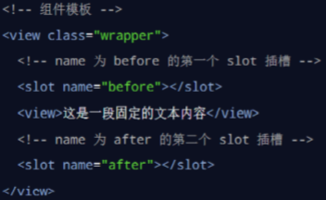

### 使用插槽

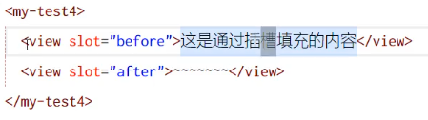

## 父子组件之间的通信

### 父子组件之间通信的 3 种方式

① 属性绑定

⚫ 用于父组件向子组件的指定属性设置数据，仅能设置 JSON 兼容的数据

② 事件绑定

⚫ 用于子组件向父组件传递数据，可以传递任意数据

③ 获取组件实例

⚫ 父组件还可以通过 this.selectComponent() 获取子组件实例对象

⚫ 这样就可以直接访问子组件的任意数据和方法

### 属性绑定

属性绑定用于实现【父向子】传值，而且只能传递普通类型的数据，无法将方法传递给子组件。

【父组件的示例代码】 如下：

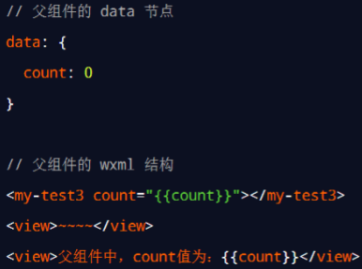

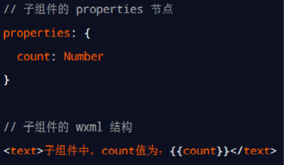

### 事件绑定

事件绑定用于实现子向父传值，可以传递任何类型的数据。使用步骤如下：

① 在父组件的 js 中，定义一个函数，这个函数即将通过自定义事件的形式，传递给子组件

② 在父组件的 wxml 中，通过自定义事件的形式，将步骤 1 中定义的函数引用，传递给子组件

③ 在子组件的 js 中，通过调用 this.triggerEvent('自定义事件名称', { /* 参数对象 */ }) ，将数据发送到父组件

④ 在父组件的 js 中，通过 e.detail 获取到子组件传递过来的数据

步骤1：在父组件的 js 中，定义一个函数，这个函数即将通过自定义事件的形式，传递给子组件

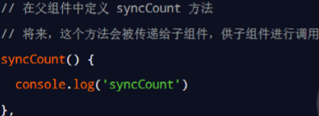

步骤2：在父组件的 wxml 中，通过自定义事件的形式，将步骤 1 中定义的函数引用，传递给子组件

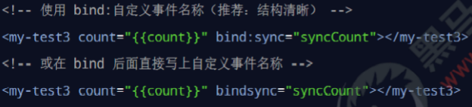

步骤3：在子组件的 js 中，通过调用 this.triggerEvent(‘自定义事件名称’, { /* 参数对象 */ }) ，将数据发送到父组件

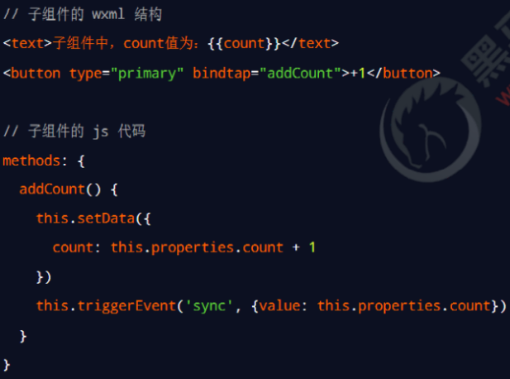

步骤4：在父组件的 js 中，通过 e.detail 获取到子组件传递过来的数据

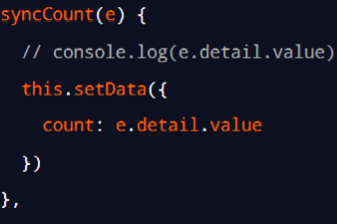

### 获取组件实例

可在父组件里调用 this.selectComponent("id或class选择器") ，获取子组件的实例对象，从而直接访问子组件的任意数据和方法。调用时需要传入一个选择器，例如 this.selectComponent(".my-component")

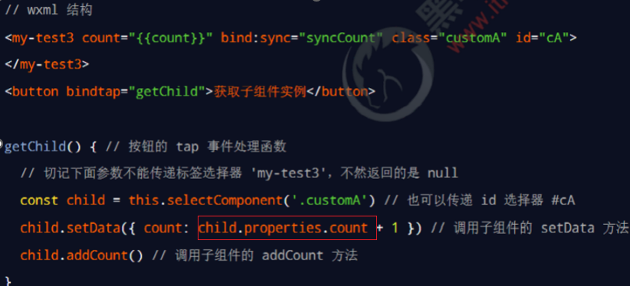

注意红框位置：使用child子组件实例，不能使用this。this指向父组件，无法获取子组件的属性和方法

## behavior

### 什么是 behaviors

behaviors 是小程序中，用于实现组件间代码共享的特性，类似于 Vue.js 中的 “mixins”

每个 behavior 可以包含一组属性、数据、生命周期函数和方法。组件引用它时，它的属性、数据和方法会被合并到组件中。

每个组件可以引用多个 behavior，behavior 也可以引用其它 behavior

### 创建 behavior

调用 Behavior(Object object) 方法即可创建一个共享的 behavior 实例对象，供所有的组件使用：

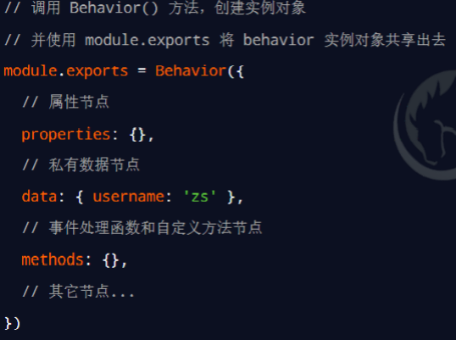

### 导入并使用 behavior

在组件中，使用 require() 方法导入需要的 behavior，挂载后即可访问 behavior 中的数据或方法，示例代码如下

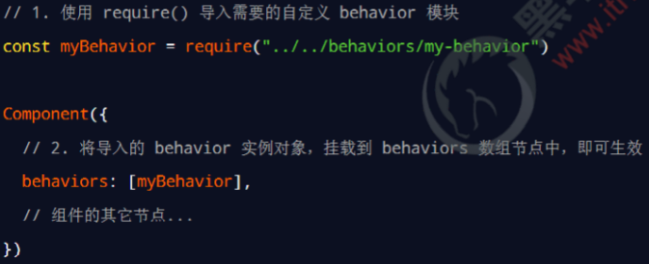

### behavior 中所有可用的节点

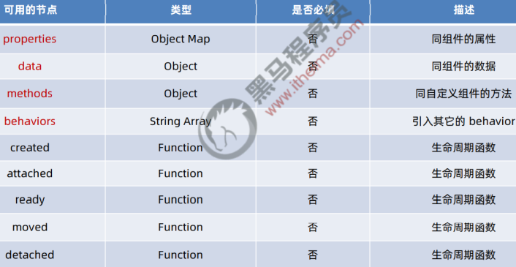

### 同名字段的覆盖和组合规则*

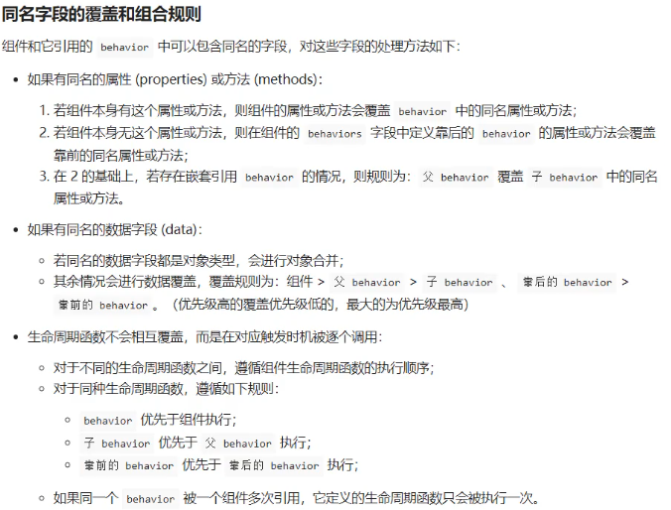

## 使用 npm 包

### 使用方式

1 npm init

2 npm install 需要下载的包

3 工具---构建npm包

### 注意点

每次下载安装新的npm包，都需要重新删除miniprogram_npm文件夹

然后重新 工具--构建npm 否则有可能出问题

### 小程序对 npm 的支持与限制

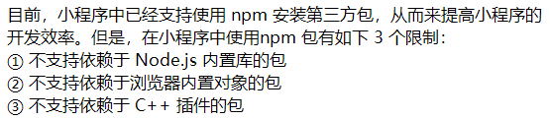

### 使用vant组件/第三方npm组件库的步骤

具体看官网

[快速上手 - Vant Weapp (youzan.github.io)](https://youzan.github.io/vant-weapp/#/quickstart)

1、npm init -y

2、npm i @vant/weapp@1.3.3 -S –production

3、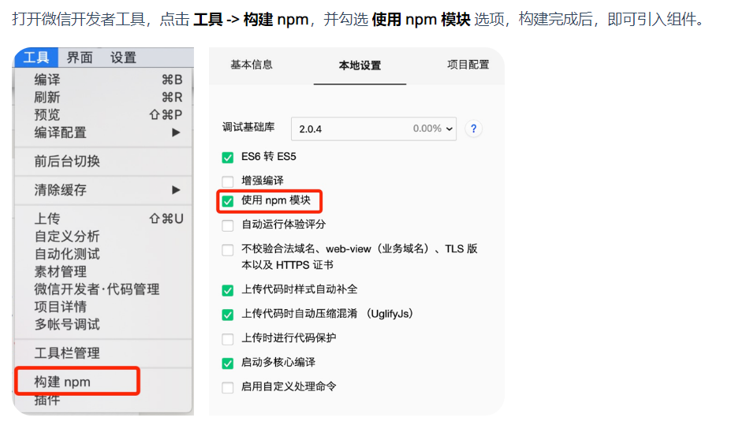

4 app.json 中的 **"style": "v2"** 去除，小程序的[新版基础组件](https://developers.weixin.qq.com/miniprogram/dev/reference/configuration/app.html#style)强行加上了许多样式，难以覆盖，不关闭将造成部分组件样式混乱。

### 使用css自定义属性

<https://developer.mozilla.org/zh-CN/docs/Web/CSS/Using_CSS_custom_properties#%E4%BD%BF%E7%94%A8%E8%87%AA%E5%AE%9A%E4%B9%89%E5%B1%9E%E6%80%A7%E7%9A%84%E7%AC%AC%E4%B8%80%E6%AD%A5>

### 修改导入的vant组件的样式

1 查看对应的样式变量名称

[vant-weapp/var.less at dev · youzan/vant-weapp · GitHub](https://github.com/youzan/vant-weapp/blob/dev/packages/common/style/var.less)

2 修改

vant上的变量使用的是less写的，所以变量名都是@开头，我们在微信小程序上使用

-- 开头

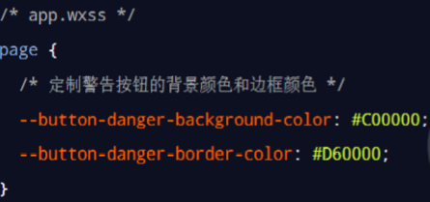

## 框架接口

### getApp()



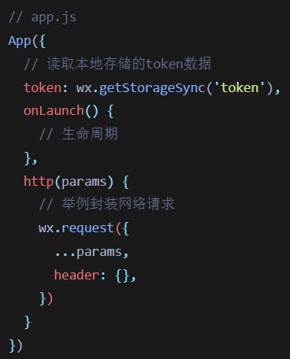 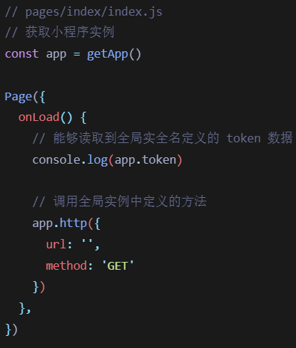



### getCurrentPages()



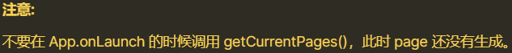

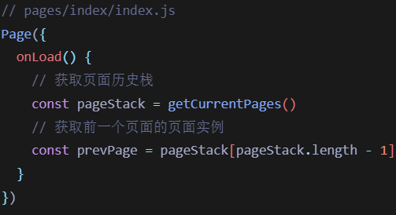



## 内置API

### 获取用户头像

[内置 API | 新鲜、亲民、快捷 (botue.com)](https://enjoy-plus.botue.com/wechat/api.html#_3-4-%E5%A4%B4%E5%83%8F%E6%98%B5%E7%A7%B0%E5%A1%AB%E5%86%99)



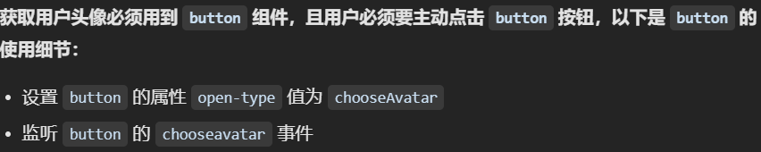



基础库需要在2.21.2及以上才支持该用法



### 获取用户昵称

[内置 API | 新鲜、亲民、快捷 (botue.com)](https://enjoy-plus.botue.com/wechat/api.html#_3-4-%E5%A4%B4%E5%83%8F%E6%98%B5%E7%A7%B0%E5%A1%AB%E5%86%99)

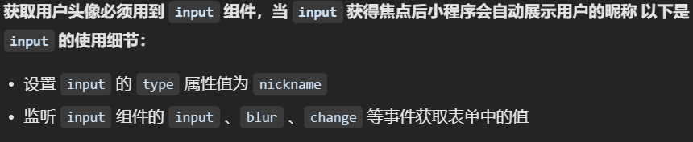

### 上传临时文件

6分钟开始讲解上传文件的api使用方式

D:\前端\学习资料\微信小程序pro资料\04-享+生活小程序\视频\day06\06-享+社区-个人资料-4.itcast

wx.uploadfile({})

和微信的request请求api无关，所以二次封装的request设置的根路径无法在这里生效,

url需要手动配置完整的服务器地址

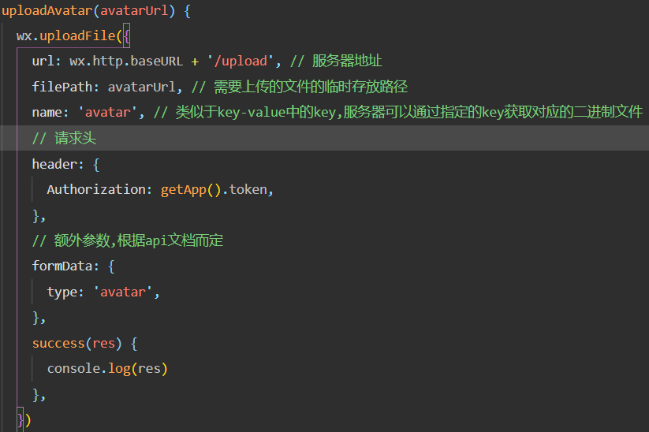

wx.uploadFile({

url: 'http://ajax-api.itheima.net/api/file',

filePath: ev.detail.avatarUrl,

name: 'avatar',

success: (res) => {

console.log(res);

},

});

### 选择图片

这些api都可以使用await方式获取数据，包括上传临时文件等

[wx.chooseMedia(Object object) | 微信开放文档 (qq.com)](https://developers.weixin.qq.com/miniprogram/dev/api/media/video/wx.chooseMedia.html)

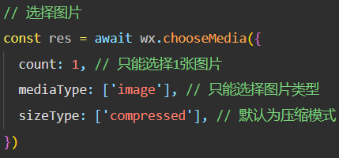

### 自定义分享

[Page(Object object) | 微信开放文档 (qq.com)](https://developers.weixin.qq.com/miniprogram/dev/reference/api/Page.html#onShareAppMessage-Object-object)

原理：

1 添加一个按钮

按钮的open-type设置为share

2 在js文件中添加onShareAppMessage 事件监听

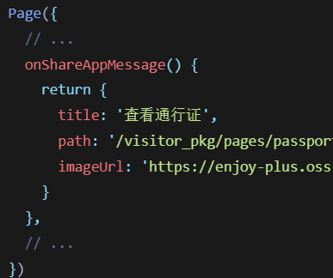

### 本地保存图片

[wx.saveImageToPhotosAlbum(Object object) | 微信开放文档 (qq.com)](https://developers.weixin.qq.com/miniprogram/dev/api/media/image/wx.saveImageToPhotosAlbum.html)

使用方式：调用两个wx的api即可，如下

 async saveImage() {

    // 将网络图片路径修改为临时图片路径

    const { path } = await wx.getImageInfo({ src: this.data.url })

    // 保存到相册(因为该api不接受网络图片，所以需要调用getImageInfo将网络路径改为临时图片路径)

    wx.saveImageToPhotosAlbum({ filePath: path })

  },

### 获取地理定位

getLocation 获取用户所在位置的经纬度

chooseLocation 用户指定位置的经纬度

1 在小程序中调用这两个接口时必须要在 app.json 中申请调用权限：

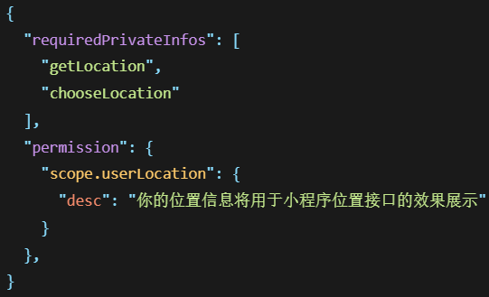

{

"requiredPrivateInfos": [

"getLocation",

"chooseLocation"

],

"permission": {

"scope.userLocation": {

"desc": "你的位置信息将用于小程序位置接口的效果展示"

}

},

}

2 去[微信小程序JavaScript SDK | 腾讯位置服务 (qq.com)](https://lbs.qq.com/miniProgram/jsSdk/jsSdkGuide/jsSdkOverview)下载微信小程序JavaScriptSDK

3 具体使用看[添加房屋 | 新鲜、亲民、快捷 (botue.com)](https://enjoy-plus.botue.com/enjoy-plus/house-add.html)

#### 根据获取到的经纬度展示地理位置的标签

    <view class="polyline">

      <map style="width: 100%; height: 100%;" scale="16" latitude="{{latitude}}" longitude="{{longitude}}"></map>

    </view>

### 地图上的标记点位和路线

使用map组件

[map | 微信开放文档 (qq.com)](https://developers.weixin.qq.com/miniprogram/dev/component/map.html)

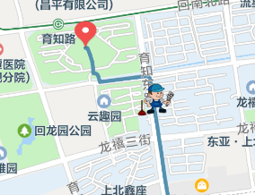

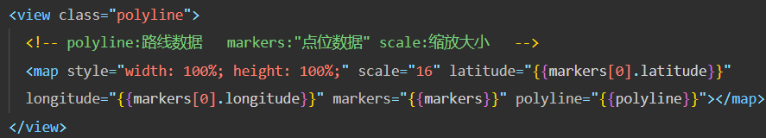

#### 标记点位

js文件数据配置，具体数据应该是从后台获取，目前只是演示

Page({

data: {

markers: [

{

id: 1,

latitude: 40.086757, // 经度

longitude: 116.328634,// 纬度

width: 24, // 图标宽度

height: 30,

},

{

id: 2,

latitude: 40.08346500000002,

longitude: 116.33293800000011,

iconPath: '/static/images/marker.png',// 自定义图标

width: 40,

height: 40,

},

],

}

})

#### 获取路线数据

  /**

   * 根据腾讯地图的路线规划获取行进路线

   */

  createPolyLine() {

    // https://lbs.qq.com/miniProgram/jsSdk/jsSdkGuide/methodDirection

    //调用距离计算接口

    qqMap.direction({

      mode: 'bicycling', // 工具 汽车||自行车||步行等等

      //from参数不填默认当前地址

      from: '40.060539,116.343847', // 传智播客

      to: '40.086757,116.328634', // （示例）云趣园1区

      success: (res) => {

        const coords = res.result.routes[0].polyline

        const points = []

        //坐标解压（返回的点串坐标，通过前向差分进行压缩）

        for (let i = 2; i < coords.length; i++) {

          coords[i] = Number(coords[i - 2]) + Number(coords[i]) / 1000000

        }

        //将解压后的坐标放入点串数组pl中

        for (let i = 0; i < coords.length; i += 2) {

          points.push({ latitude: coords[i], longitude: coords[i + 1] })

        }

        //设置polyline属性，将路线显示出来,将解压坐标第一个数据作为起点

        this.setData({

          polyline: [

            {

              points,

              color: '#5591af', // 路线颜色

              width: 4, // 路线宽度

            },

          ],

        })

      },

      fail: function (error) {

        console.error(error)

      },

    })

  },

### 设置页面头部导航标题

wx.setNavigationBarTitle({ title: '编辑房屋信息' })

### 赋值内容到剪贴板:

wx.setClipboardData({ data: 数据 })

## 第三方npm包

### miniprogram-computed

类似于vue中的computed

使用方式看链接

[miniprogram-computed - npm (npmjs.com)](https://www.npmjs.com/package/miniprogram-computed)

### wechat-http

[wechat-http - npm (npmjs.com)](https://www.npmjs.com/package/wechat-http)

微信小程序 wx.request 网络请求的扩展，支持 Promise、拦截器和TypeScript。

## 第三方组件库

### vant

#### 使用方式：

[快速上手 - Vant Weapp (gitee.io)](https://vant-contrib.gitee.io/vant-weapp/#/quickstart)

#### 修改样式

第一种：直接找到对应的类名直接修改

第二种：有的组件有xxxx-class属性，属性值就是我们自定义的类名

使用的时候可能优先级比较低，无法生效，可以使用!Important

第三种：[定制主题 - Vant Weapp (gitee.io)](https://vant-contrib.gitee.io/vant-weapp/#/theme)

使用样式变量

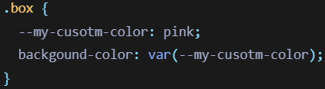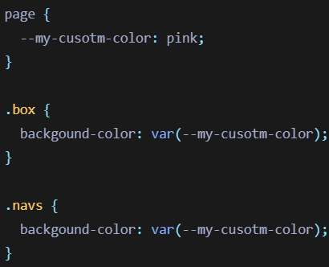

如果变量没有定义，可以使用如下方式设置默认值

.box{ background-color: var(--my-custom-color, red) } 逗号后面便是默认值



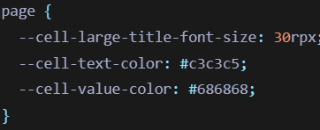

## API的promise化



### 实现 API Promise 化

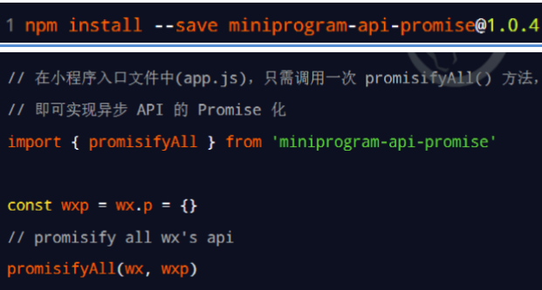

const wxp=wx.p ={}作用：

为了确保每一个页面都能访问到promise化之后的api，所以还在wx这个顶级对象上添加了一个自定义的属性，接收promise化之后的api

理解：

1 使用promisifyAll方法，对wx里面的所有api promise化

2 把wx这个顶级对象和wxp这个空对象传递进去

3 最终会把wx上的所有基于异步回调的api进行promise化

4 promise化完毕之后挂载到wxp这个空对象上

5 之后就可以在每一个页面上通过wx.p这个顶级对象下的自定义属性，来调用那些promise化的api了

### 调用 Promise 化之后的异步 API

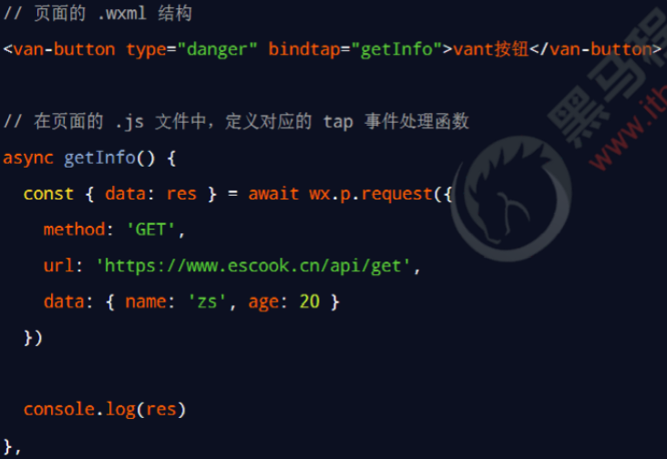

## 全局数据共享

### 小程序中的全局数据共享方案

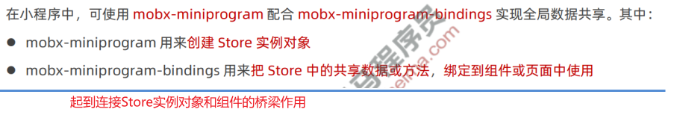

### 安装 MobX 相关的包

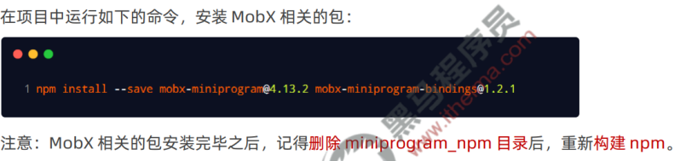

npm i -s mobx-miniprogram@4.13.2 mobx-miniprogram-bindings@1.2.1

### 创建 MobX 的 Store 实例

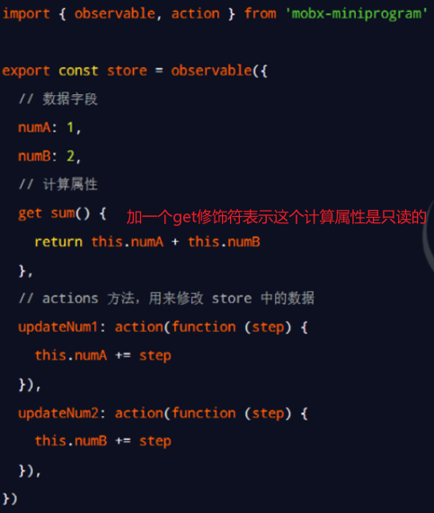

### 将 Store 中的成员绑定到页面中

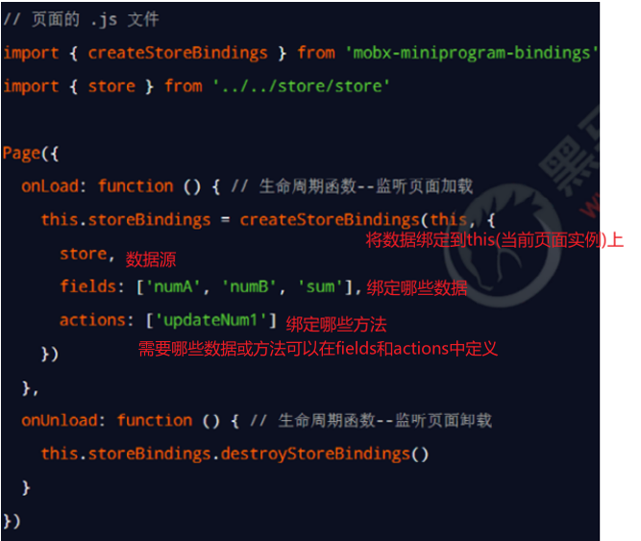

### 在页面上使用 Store 中的成员

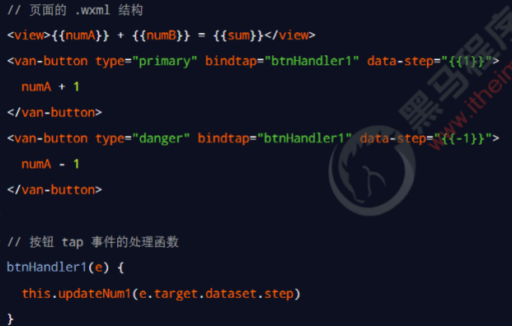

### 将 Store 中的成员绑定到组件中

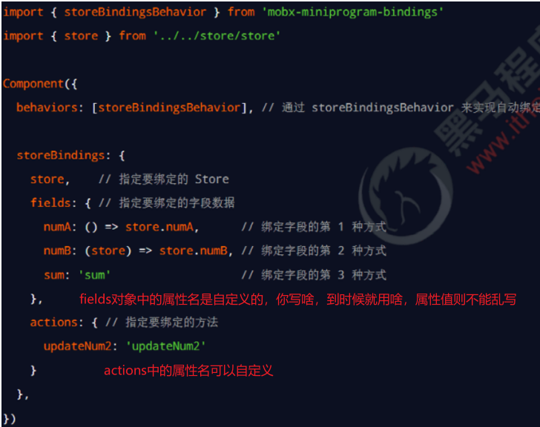

### 在组件中使用 Store 中的成员

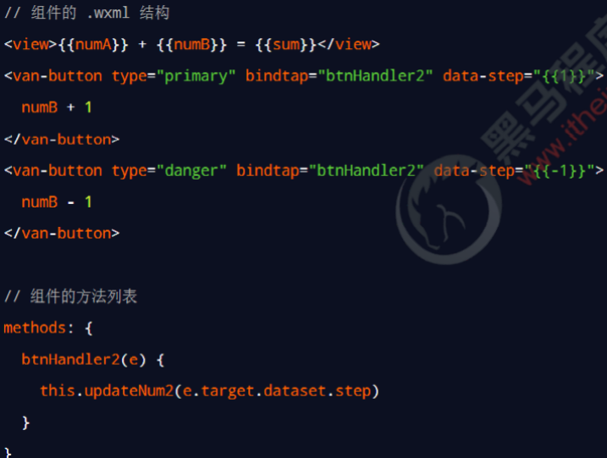

## 分包

[(4条消息) 微信小程序分包_黑面饺子皮的博客-CSDN博客_微信小程序分包](https://blog.csdn.net/m0_47298312/article/details/126753782)

### 分包的基础概念

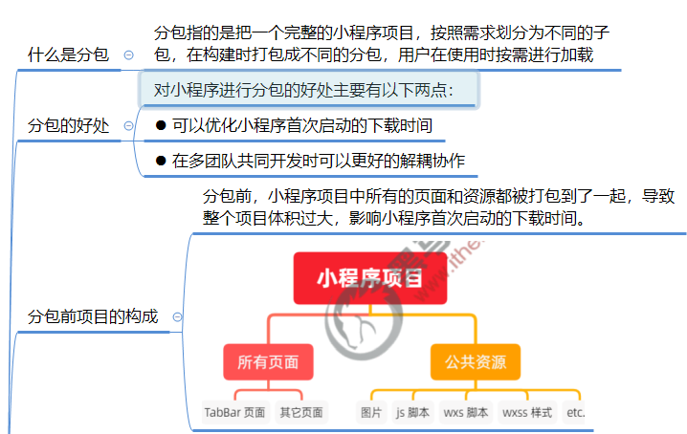

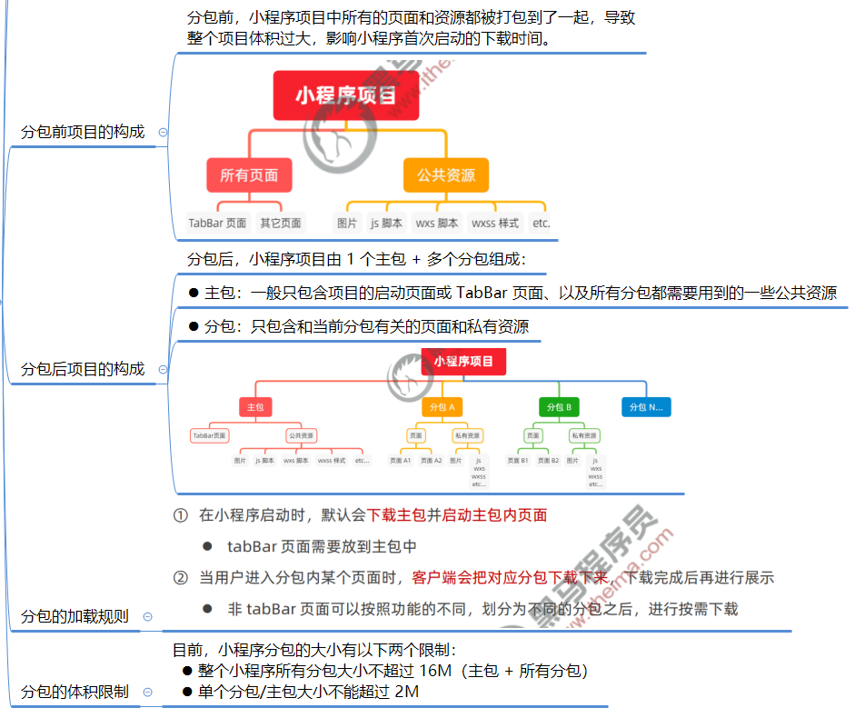

### 使用分包

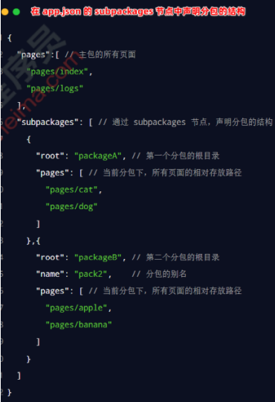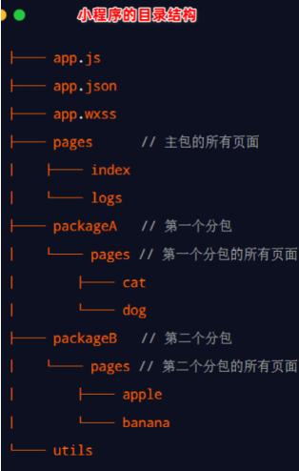

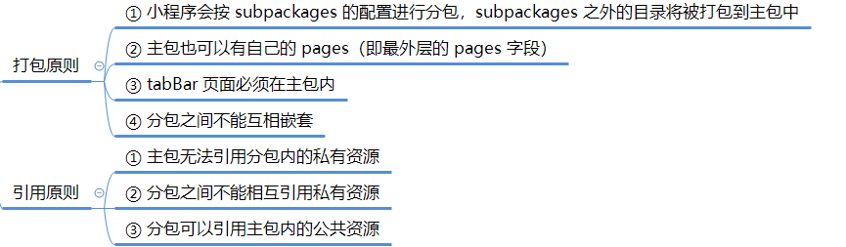

### 独立分包

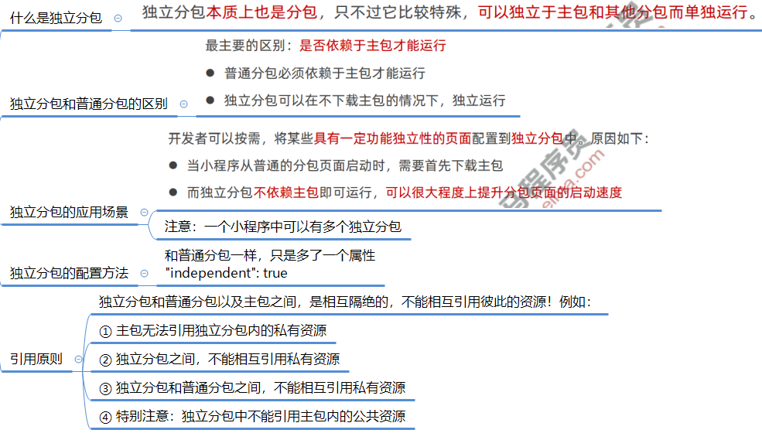

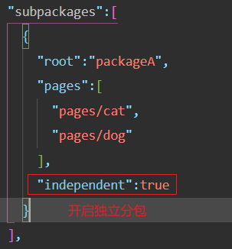

### 分包预下载

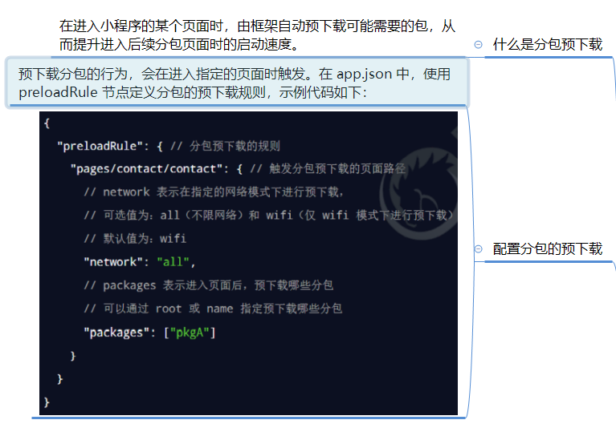

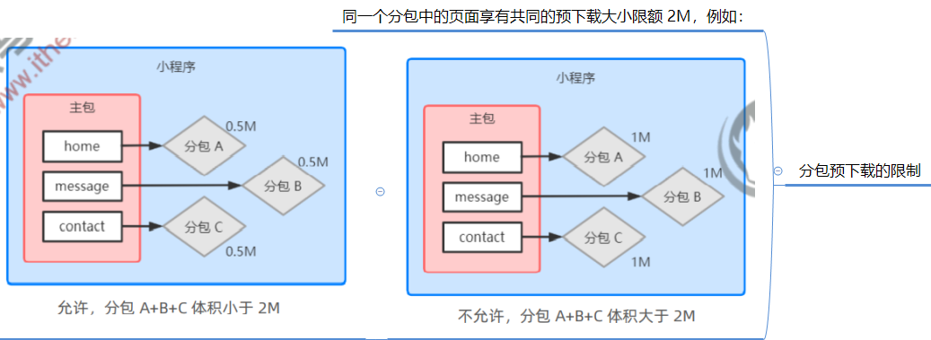

## 自定义tabbar

### 实现步骤

自定义 tabBar 分为 3 大步骤，分别是：

① 配置信息

② 添加 tabBar 代码文件

③ 编写 tabBar 代码

详细步骤，可以参考小程序官方给出的文档：

<https://developers.weixin.qq.com/miniprogram/dev/framework/ability/custom-tabbar.html>

### 配置信息

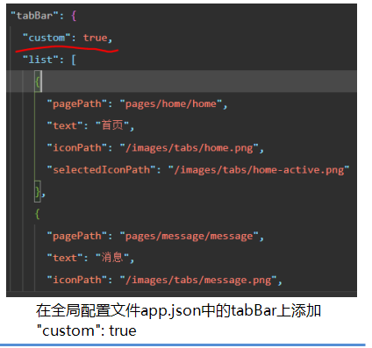

新建文件夹custom-tab-bar，文件夹里面必须是index命名的文件

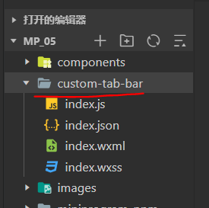

会在页面底部自动识别到自定义tabbar组件信息

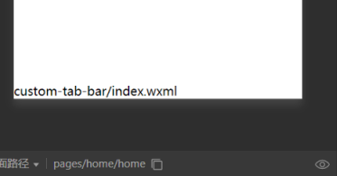

### 渲染自定义的tabbar样式

使用vant组件库的tabbar组件 <https://youzan.github.io/vant-weapp/#/tabbar>

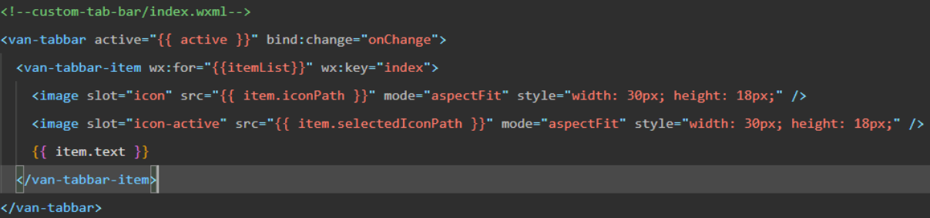

index.js文件

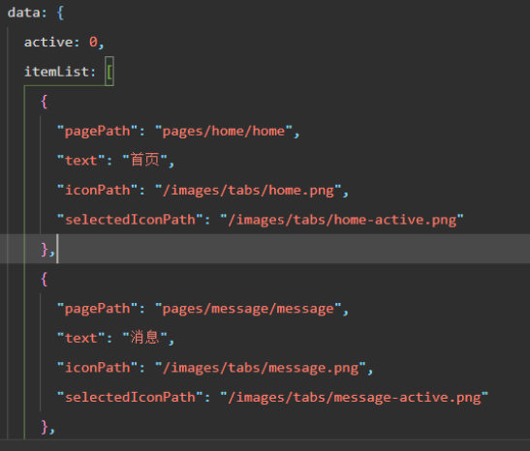 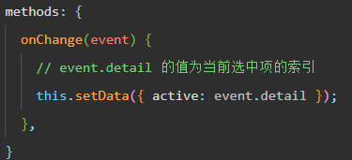

渲染tabbar上的数字徽标样式

custom-tab-bar\index.wxss

.van-tabbar-item{

  --tabbar-item-margin-bottom:0

}

custom-tab-bar\index.js

Component({

  options:{

    styleIsolation:"shared" // 取消样式隔离

  },

….

})

以上操作是用来减小图标和文字之间的间隔

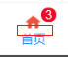

### 渲染tabbar数字徽标

3.1、在index.js中给某个tabbar中添加info属性

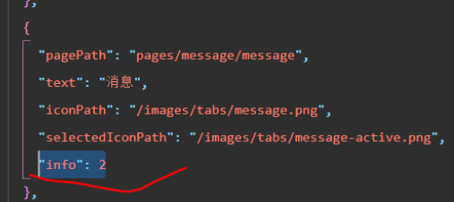

3.2、在wxml中进行判断

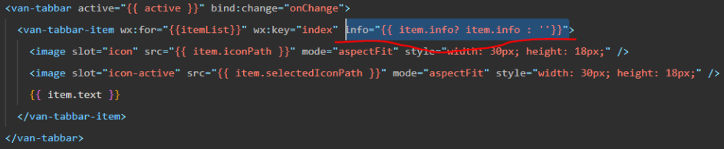

### 动态修改数字徽标(需要配合全局数据共享一起完成)

获取mobx共享数据，监听数据变化，将变化后的数值赋值给info

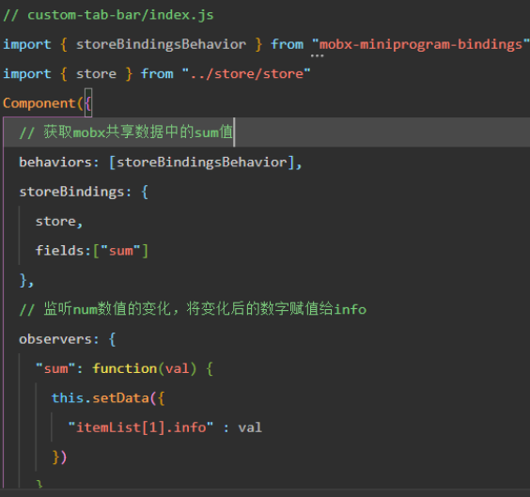

### 5、 tabbar页面跳转

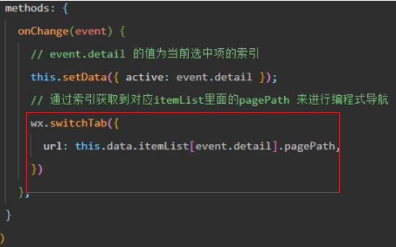

#### 页面跳转的bug1

下图中，如果不加 / 就会报错

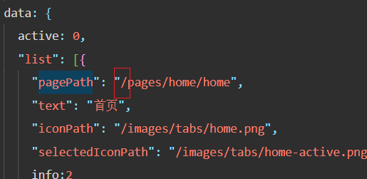

会默认多一层路径，导致路径匹配失败



在app.json中的tabbar配置上则不需要添加 /

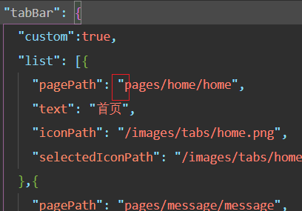

#### 页面跳转bug2

选中项索引会出问题



解决方案

1. 将放置于局部的index索引，存放到mobx的store中，并在store中定义一个方法来改变索引

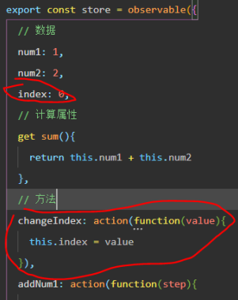

1. 在index.js中使用store中的索引，在点击tabbar时触发change事件，event.detail是当前选中的tabbar索引值，将该值当作参数传递给store中的修改索引值的方法

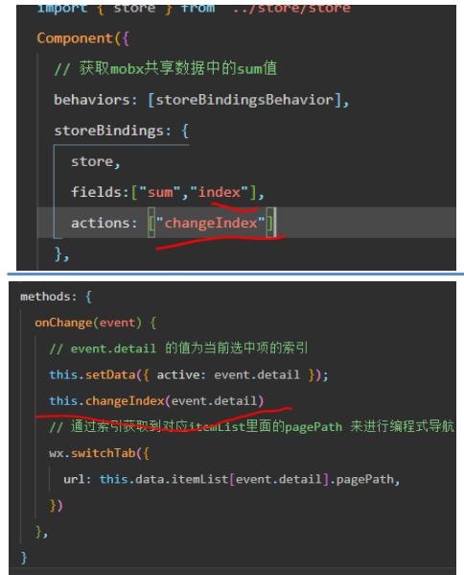

1. 页面直接调用该索引值

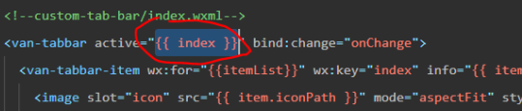

# 项目

[uniapp - 黑马优购 (itheima.net)](https://applet-base-api-t.itheima.net/docs-uni-shop/1.start.html#_1-1-uni-app-%E7%AE%80%E4%BB%8B)

## 项目踩坑：

### 登录页面登录后重定向会原来需要访问的页面

使用getCurrentPages()获取页面栈中用户所需要访问的页面路径，然后拼接成参数，跳转到登录页面，登录之后通过该参数重新回跳页面。

但是获取到的路径是相对路径，需要在拼接时，在路径前面加一个/

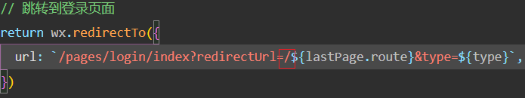

### 获取本地存储中的数据时要这么写：

JSON.parse(uni.getStorageSync('address') || '{}')

而不是这么写：

JSON.parse(uni.getStorageSync('address')) || {}

### scanCode扫描失败

在manifest.json文件 - 微信小程序 - 添加上了一个appID就可以了

### 微信小程序tabbar图片路径问题

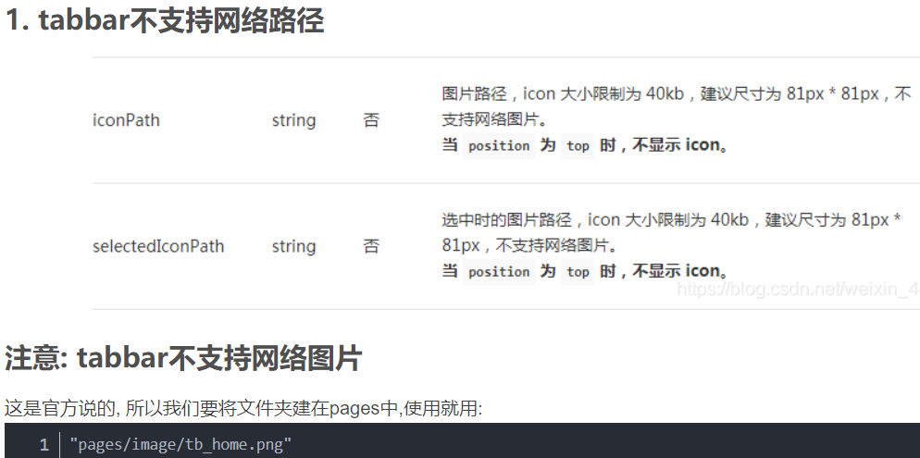

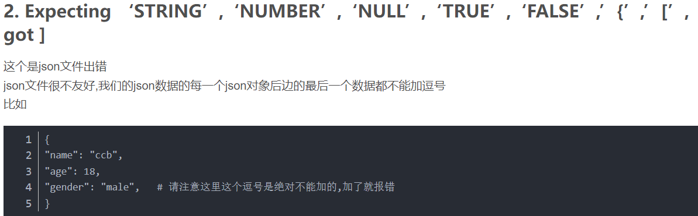

## wxss中使用图片注意事项

只能使用网络图片或者base64

不能使用本地路径获取图片

字体文件也是一样的，所以下方的引入字体文件才会需要重新修改@font-face内容

注意：只是wxss文件，不包括wxml中的image标签

## 引入字体图标

### 第一种方式

1 登录阿里图标库

[iconfont-阿里巴巴矢量图标库](https://www.iconfont.cn/manage/index?spm=a313x.7781069.1998910419.db775f1f3&manage_type=myprojects&projectId=3694107)

2 下载图标至本地

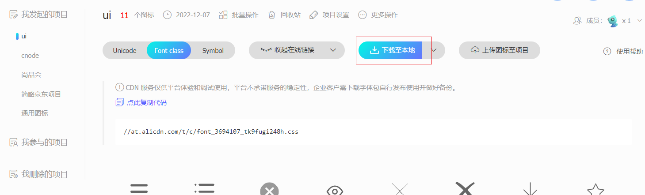

3 将文件夹导入项目中

4 将文件夹中的css文件修改为wxss

5 将wxss文件导入全局的wxss文件中

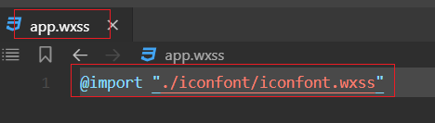

6 重新返回阿里图标库

点击在线链接

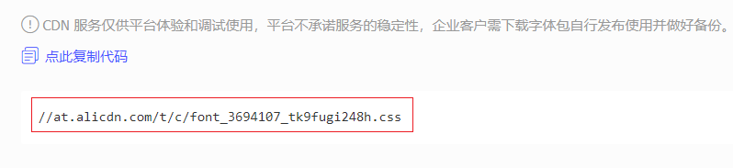

将@font-face的内容复制下来，替换项目中对应的内容

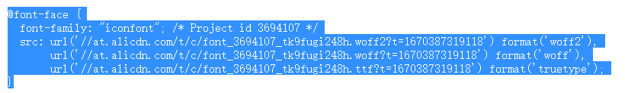

### 第二种方式

1 直接点击阿里图标库的在线链接

2 将在线链接的内容ctrl+S保存到项目中

3 在全局的样式文件app.wxss中引入

### 问题1：

报错信息：

VM492:1 Failed to load font

http://at.alicdn.com/t/c/font_3694107_tk9fugi248h.woff2?t=1670387319118

net::ERR_CACHE_MISS

处理方案：

at.alicdn.com未被配置为合法域名，只需要在服务器域名 request合法域名 配置中增加  
https://at.alicdn.com就可用不在报错

## 小程序添加开发人员

[小程序 (qq.com)](https://mp.weixin.qq.com/wxamp/user/manage?action=index&use_role=1&token=354009495&lang=zh_CN)

需要将我的微信添加到小程序项目的开发成员名单上，然后拿到对应的appid才能进行开发

还有一个体验成员组，添加到改组的微信成员，可以使用未上线的小程序

## 忽略要打包的文件

项目配置文件project.config.json

"packOptions": {

    "ignore": [

      {

        "value": "static/images",

        "type": "folder"

      }

    ],

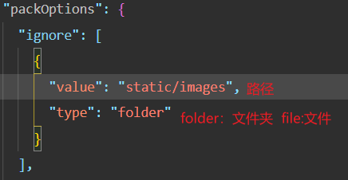

Hbuilder中的project.config.json文件路径：

unpackage/dist/dev/mp-weixin/project.config.json

## 去除小程序头部栏目

### 去除所有头部导航栏

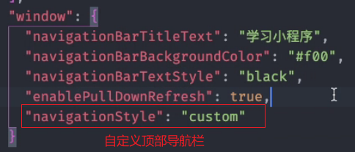

### 去除单个页面头部导航栏

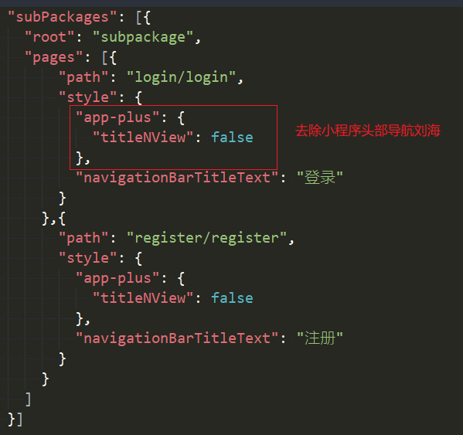

## 自定义tabbar

打开Hbuilder，查看项目studentStudy下的md文件夹

## 获取容器占据页面剩余位置的高度

uni.getSystemInfo({

success:(res)=> {

// 获取头部的高度 https://uniapp.dcloud.net.cn/api/ui/nodes-info.html

const headerInfo = uni.createSelectorQuery().in(this).select(".home-header")

headerInfo.boundingClientRect((data)=>{

// data.height 头部的高度 68 tabbar的高度

this.clientHeight = res.windowHeight - data.height - 68

}).exec(()=>{})

}

})

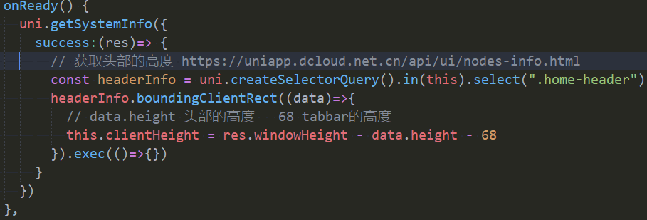

## 各种包安装

### sass插件安装

[scss/sass编译 - DCloud 插件市场](https://ext.dcloud.net.cn/plugin?name=compile-node-sass)

### 安装第三方包发起网络数据请求

[**https://www.npmjs.com/package/@escook/request-miniprogram**](https://www.npmjs.com/package/@escook/request-miniprogram)

## uniapp简介

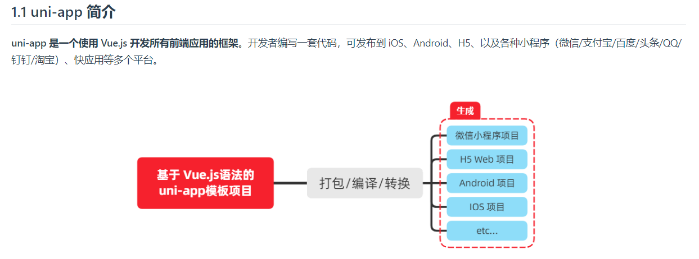

**详细的 uni-app 官方文档，请翻阅** [**https://uniapp.dcloud.net.cn/**](https://uniapp.dcloud.net.cn/)

## 网络请求

[uniapp - 黑马优购 (itheima.net)](https://applet-base-api-t.itheima.net/docs-uni-shop/3.home.html#_3-1-%E9%85%8D%E7%BD%AE%E7%BD%91%E7%BB%9C%E8%AF%B7%E6%B1%82)

**插件地址：https://www.npmjs.com/package/@escook/request-miniprogram**

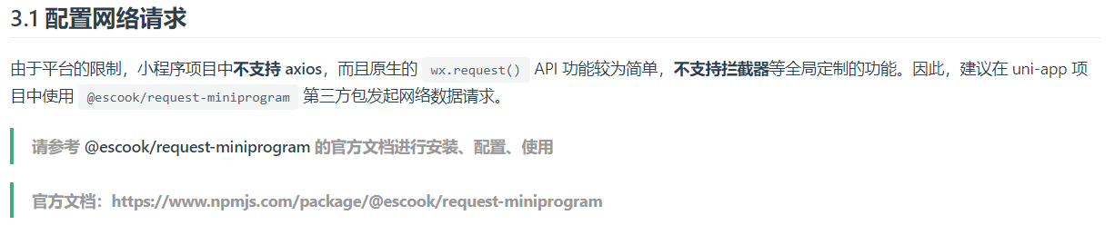

最终，在项目的 main.js 入口文件中，通过如下的方式进行配置：

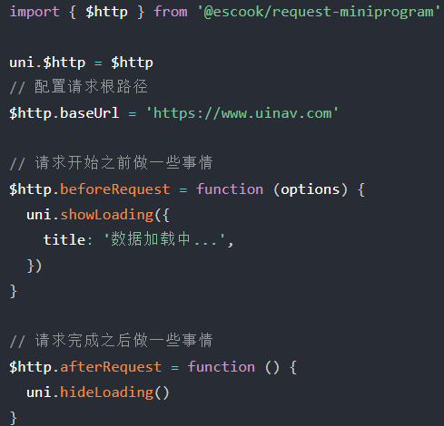

使用

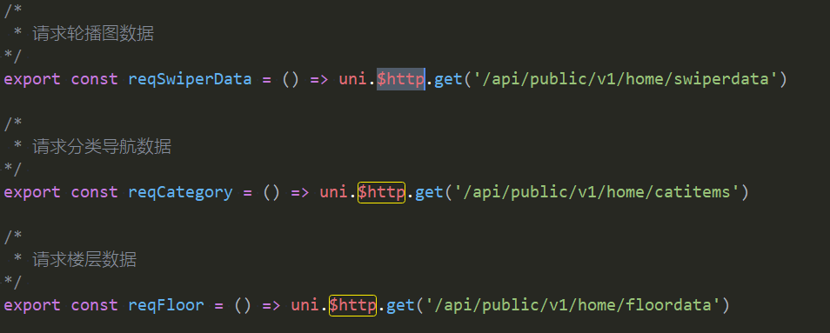

## 通用轮播图ui结构

<template>

<view>

<!-- 轮播图区域 -->

<swiper :indicator-dots="true" :autoplay="true" :interval="3000" :duration="1000" :circular="true">

<!-- 循环渲染轮播图的 item 项 -->

<swiper-item v-for="(item, i) in swiperList" :key="i">

<view class="swiper-item">

<!-- 动态绑定图片的 src 属性 -->

<image :src="item.image_src"></image>

</view>

</swiper-item>

</swiper>

</view>

</template>

<style lang="scss">

swiper {

height: 330rpx;

.swiper-item,

image {

width: 100%;

height: 100%;

}

}

</style>



## 配置小程序分包

**分包可以减少小程序首次启动时的加载时间**

为此，我们在项目中，把 tabBar 相关的 4 个页面放到主包中，其它页面（例如：商品详情页、商品列表页）放到分包中。在 uni-app 项目中，配置分包的步骤如下：

1. 在项目根目录中，创建分包的根目录，命名为 subpkg
2. 在 pages.json 中，和 pages 节点平级的位置声明 subPackages 节点，用来定义分包相关的结构：

"subPackages": [

{

"root": "subpkg",

"pages": []

}

]

3 在 subpkg 目录上鼠标右键，点击 新建页面 选项，并填写页面的相关信息：

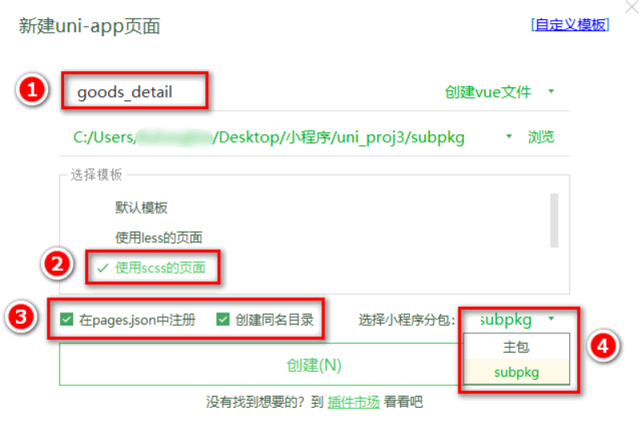

## 封装 uni.$showMsg() 方法

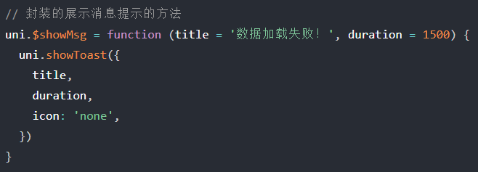

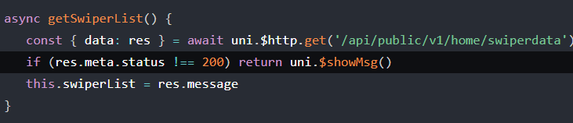

## 获取系统信息

const sysInfo = uni.getSystemInfoSync()

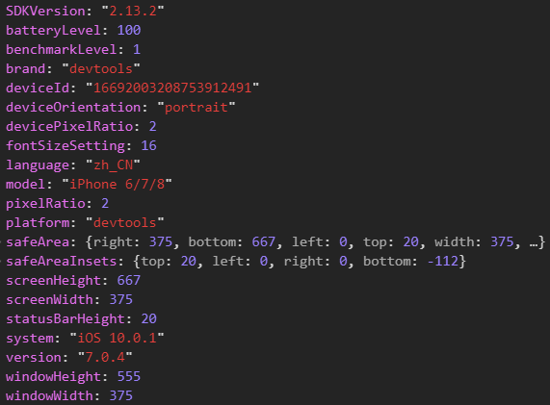

用例：

获取高度

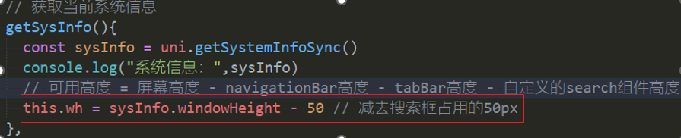

## 切换一级分类后重置滚动条的位置

切换一级分类，滚动条所处位置不会回滚到顶部



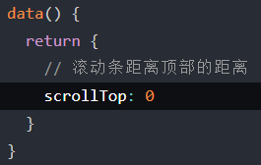

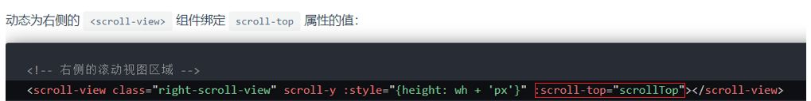

切换一级分类时，动态设置 scrollTop 的值

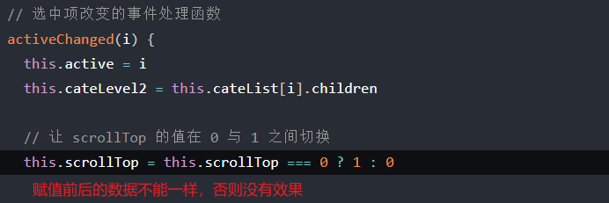

## uni持久化存储

uni.setStorageSync(key, value)

uni.getStorageSync(key)

## uni图标

[uni-app官网 (dcloud.net.cn)](https://uniapp.dcloud.net.cn/component/uniui/uni-icons.html#%E4%BB%8B%E7%BB%8D)



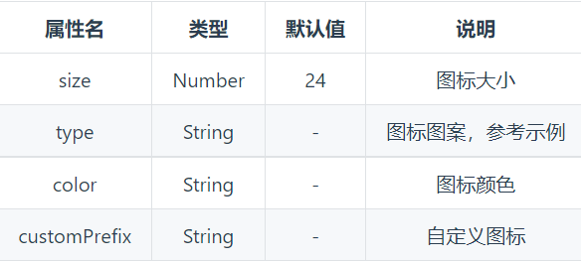

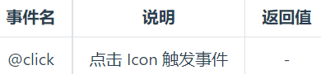

## uni数字输入框 uni-number-box

[uni-app官网 (dcloud.net.cn)](https://uniapp.dcloud.net.cn/component/uniui/uni-number-box.html#%E4%BB%8B%E7%BB%8D)

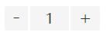

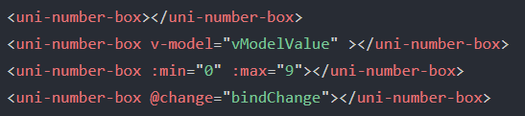

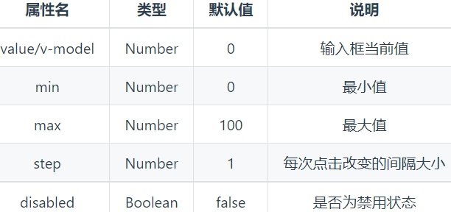

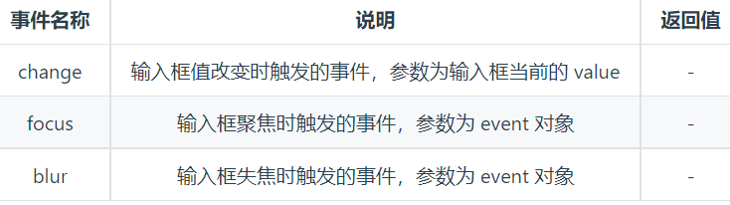

## uni-ui uni-swipe-action 组件和 uni-swipe-action-item

[uni-app官网 (dcloud.net.cn)](https://uniapp.dcloud.net.cn/component/uniui/uni-swipe-action.html#%E4%BB%8B%E7%BB%8D)

**滑动删除需要用到 uni-ui 的 uni-swipe-action 组件和 uni-swipe-action-item** 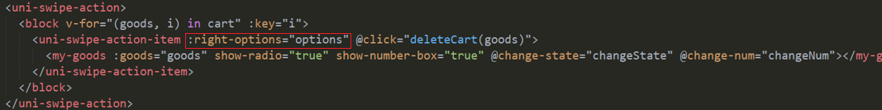

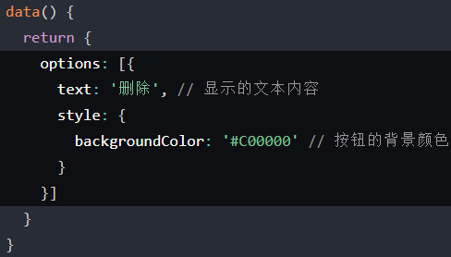

## uni.showModal(OBJECT)

点击某个按钮，弹窗问你确认执行吗

[uni.showToast(OBJECT) | uni-app官网 (dcloud.net.cn)](https://uniapp.dcloud.net.cn/api/ui/prompt.html#showmodal)

uni.showModal({

title: '提示',

content: '这是一个模态弹窗',

success: function (res) {

if (res.confirm) {

console.log('用户点击确定');

} else if (res.cancel) {

console.log('用户点击取消');

}

}

});

## 选择收货地址

[uniapp - 黑马优购 (itheima.net)](https://applet-base-api-t.itheima.net/docs-uni-shop/9.cart.html#_9-2-1-%E5%88%9B%E5%BB%BA%E6%94%B6%E8%B4%A7%E5%9C%B0%E5%9D%80%E7%BB%84%E4%BB%B6)

[uni.chooseAddress(OBJECT) | uni-app官网 (dcloud.net.cn)](https://uniapp.dcloud.net.cn/api/other/choose-address.html#chooseaddress)

调用小程序提供的 chooseAddress() API 实现选择收货地址的功能

### 授权失败，无法选择收货地址的处理

[uniapp - 黑马优购 (itheima.net)](https://applet-base-api-t.itheima.net/docs-uni-shop/9.cart.html#_9-2-8-%E8%A7%A3%E5%86%B3%E6%94%B6%E8%B4%A7%E5%9C%B0%E5%9D%80%E6%8E%88%E6%9D%83%E5%A4%B1%E8%B4%A5%E7%9A%84%E9%97%AE%E9%A2%98)

## 获取微信用户的头像、昵称等基本信息。

1 为登录的 button 按钮绑定 open-type="getUserInfo" 属性，表示点击按钮时，希望获取用户的基本信息：

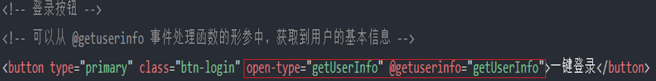

2 在 methods 节点中声明 getUserInfo 事件处理函数如下：

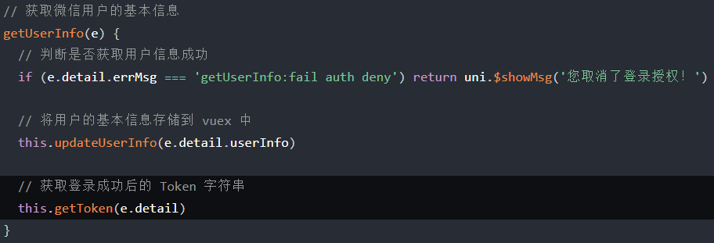

### 登录获取 Token 字符串

需求说明：当获取到了微信用户的基本信息之后，还需要进一步**调用登录相关的接口**，从而**换取登录成功之后的 Token 字符串**。

3 在 methods 中定义 getToken 方法，调用登录相关的 API，实现登录的功能：

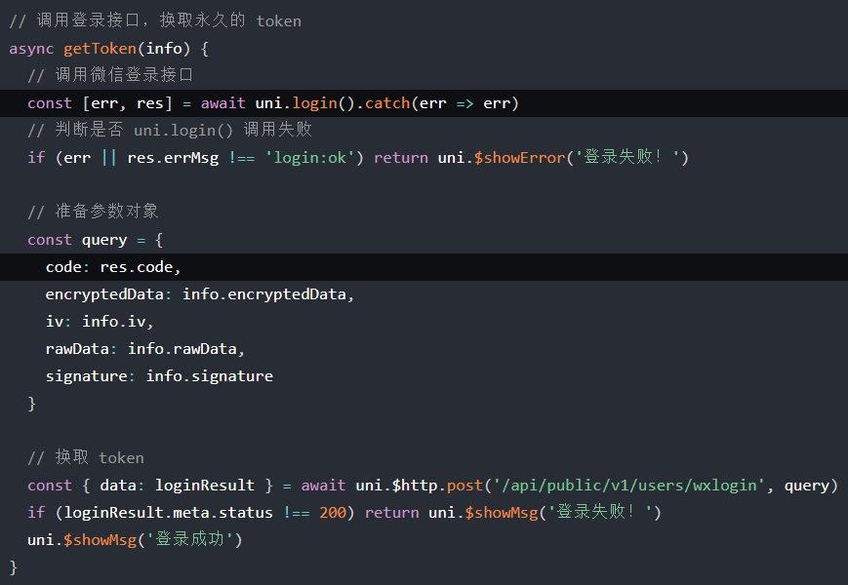

## 预览图片的api

[uni.chooseImage(OBJECT) | uni-app官网 (dcloud.net.cn)](https://uniapp.dcloud.net.cn/api/media/image.html#unipreviewimageobject)

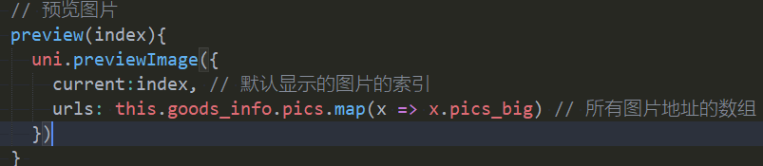



## 底部组件

<!-- fill 控制右侧按钮的样式 -->

<!-- options 左侧按钮的配置项 -->

<!-- buttonGroup 右侧按钮的配置项 -->

<!-- click 左侧按钮的点击事件处理函数 -->

<!-- buttonClick 右侧按钮的点击事件处理函数 -->

<uni-goods-nav :fill="true" :options="options" :buttonGroup="buttonGroup" @click="onClick" @buttonClick="buttonClick" />

[uni-app官网 (dcloud.net.cn)](https://uniapp.dcloud.net.cn/component/uniui/uni-goods-nav.html#%E4%BB%8B%E7%BB%8D)

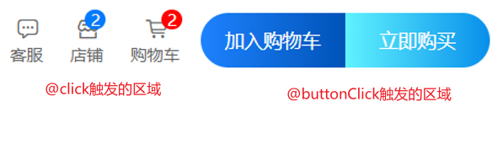

## 给tabbar添加右上角徽标

### 使用说明

uni.setTabBarBadge(OBJECT)

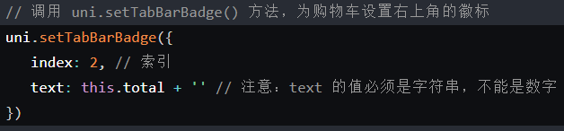

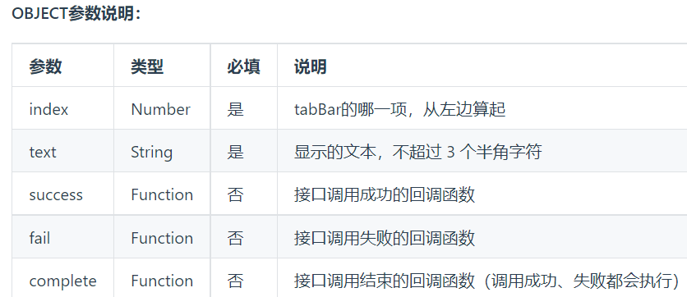

### 将设置 tabBar 徽标的代码抽离为 mixins

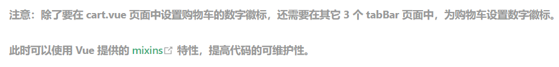

## 三秒后跳转的实现

[uniapp - 黑马优购 (itheima.net)](https://applet-base-api-t.itheima.net/docs-uni-shop/10.settle.html#_10-4-%E4%B8%89%E7%A7%92%E5%90%8E%E8%87%AA%E5%8A%A8%E8%B7%B3%E8%BD%AC)

## 底部弹出选择器



[picker | 微信开放文档 (qq.com)](https://developers.weixin.qq.com/miniprogram/dev/component/picker.html)

<!-- 性别 -->

<view class="edit-left-box">

<view class="edit-left-box-text">性别</view>

<picker range-key="name">

<view class="flex">

<text>sex</text>

<view class="iconfont m-r-24"><text class="iconfont">&#xe616;</text></view>

</view>

</picker>

</view>

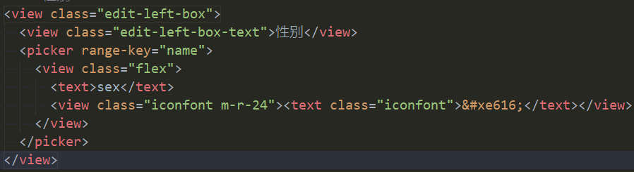

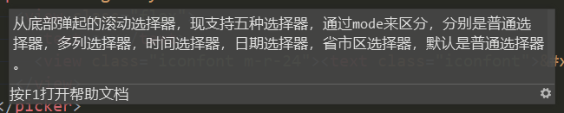、

## cookie在项目中的使用

1 安装

npm install vue-cookie –save

2 main.js 文件下进行引用和配置

// 配置cookie

import cookies from "vue-cookie";

Vue.prototype.$cookies = cookies;

3 写法



## 上传图片

<view class="userAvatar" @tap="addImage">

<image :src="img" style="height: 100%; width: 100%"></image>

</view>

// 修改头像的方法

addImage() {

var that = this;

// 从本地相册选择图片或使用相机拍照。

uni.chooseImage({

count: 1, //最多可以选择的图片张数，默认9

//album 从相册选图，camera 使用相机，默认二者都有。

sourceType: ["album"],

success: function(res) {

const tempFilePaths = res.tempFilePaths;

uni.uploadFile({

url: baseUrl + "/uploadUser",

filePath: tempFilePaths[0],

name: "file",

formData: {

user: "test",

},

success: function(uploadFileRes) {

//获取图片信息 网站域名 + res1.data.url就是一个图片的完整路径了

var res1 = JSON.parse(uploadFileRes.data);

that.src1 = res1.url;

that.updateUserData("img", res1.url);

},

});

},

});

}

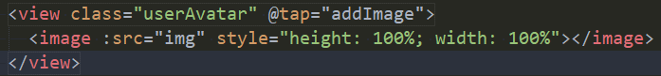

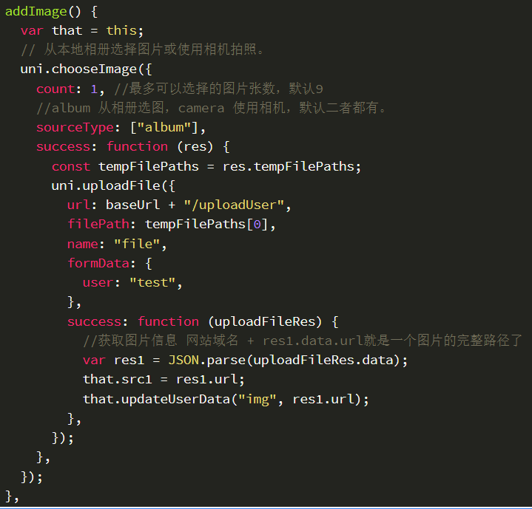

# websocket

[wx.sendSocketMessage(Object object) | 微信开放文档 (qq.com)](https://developers.weixin.qq.com/miniprogram/dev/api/network/websocket/wx.sendSocketMessage.html)

## 创建方式

下方两种方式创建webscoket的区别

### 第一种：

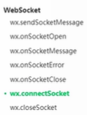

仅支持创建一个websocket

#### api使用

// 发送数据

  send: function(){

    // 拼接数据

    const msg=JSON.stringify({

      msg:this.data.msg

    })

    // 发送数据给后台

    wx.sendSocketMessage({

      data: msg

    })

  },

onLoad: function (options) {

    // 监听websocket连接打开

    wx.onSocketOpen((result) => {

      console.log("onSocketOpen:", result)

    })

    // 创建websocket连接

    wx.connectSocket({

      url: 'ws://127.0.0.1:8282',

      success:res=>{

        console.log("connectSocket", res);

      }

    })

    // 接收服务端发来的数据

    wx.onSocketMessage((result) => {

      console.log(result)

    })

  },

### 第二种：

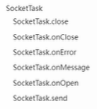

支持多个websocket连接，最多5个

#### api使用

let app = getApp() // 获取小程序全局唯一的 App 实例

// 发送数据给后台

    app.globalData.myws.send({

      data: msg

    })

onLoad: function (options) {

// app.globalData.myws是自己在app实例对象上定义的对象

    // 创建websocket连接

    app.globalData.myws = wx.connectSocket({

      url: 'ws://127.0.0.1:8282',

      success: res => {

        console.log("connectSocket",res);

      }

    })

    // 监听websocket连接打开

    app.globalData.myws.onOpen((result) => {

      console.log("onOpen:", result)

    })

    // 接收服务端发来的数据

    app.globalData.myws.onMessage((result) => {

        console.log(result)

    })

  },